***Модельный ряд гидрооборудования!***

***\* ГИДРОНАСОСЫ * ГИДРОМОТОРЫ * ГИДРОСТАНЦИИ И ГИДРОАГРЕГАТЫ * РЕДУКТОРЫ * ГИДРОРАСПРЕДЕЛИТЕЛИ * ГИДРОКЛАПАННАЯ АППАРАТУРА * * БЛОКИ ГИДРОУПРАВЛЕНИЯ * ФИЛЬТРЫ * КОМы * ГИДРОЦИЛИНДРЫ \****

***\* МОБИЛЬНАЯ ЭЛЕКТРОНИКА * ПНЕВМО-ГИДРОАККУМУЛЯТОРЫ \****

**Регулируемые и нерегулируемые г/моторы и насосы, г/статические трансмиссии, тандемы насосов, насосные агрегаты, блоки управления и г/клапанную аппаратуру для замены гидравлики таких производителей как: Гидропривод, Гидросила, Стройгидравлика, Bosch Rexroth, Sauer Danfoss, Parker, Jihostroj, Sunfab, OMFB, Aber, Hydrocar, HydroLeduc и т.д.**

***Важно!* Производство г/оборудования осуществляется на высокоточном и высокопроизводительном оборудовании таких мировых производителей как: "OKUMA", "MAZAK", "KITAMURA", "RAINIKER", "MIKROMAT", "SUNNEN", "TRIPET", "MORRI-SEIKI", "TSCHUDIN", "STAR", "EMCO", "MEGATEK", "TECHTRADE CARIF", "СADIA", "ROLAND SINGER", "STAHLI", "ESTARTA", "IVA", что гарантирует качество выпускаемой гидравлики всем мировым стандартам.**

***Импортозамещение:* регулируемые аксиально - поршневые насосы с наклонной шайбой 415 серии являются аналогами насосов «Bosch Rexroth»! Г/моторы 403 серии являются аналогами г/моторов «Bosch Rexroth» A6VM и A6VE.**

***НОУ-ХАУ! Производим высокоточные г/системы с алмазным покрытием и увеличенным моторесурсом (доп. опция). Поршневые пневмогидроаккумуляторы изготавливаются по инновационной Евротехнологии.***

***Гарантийное обслуживание производится на г/оборудование в течение 12 месяцев.***

***НОУ-ХАУ!* *Система «УПРМ»***

***«Улучшение Параметров Работы Машин»***

***Предлагаемая нами техника имеет уникальные характеристики по мощности, экономичности и моторесурсу по сравнению с аналогами, с кардинально измененными и улучшенными параметрами, выполненных по современнейшим нанотехнологиям, мы создаем новые технические возможности для успешной и долгосрочной работы техники в самых сложных климатических и экстремальных условиях ее эксплуатации! Аналогов выполняемых нами комплексного усовершенствования техники на сегодняшний день не существует!***

***Итак, в нашем активе: повышенный КПД, мощность и увеличенный крутящий момент двигателя, улучшенная топливная экономичность и общий повышенный моторесурс техники!***

***А это включает в себя:***

**- *Ноу-хау!* *Уникальная сверхтвердая алмазная защита узлов и агрегатов техники с элементами сверхскольжения, с увеличенным межсервисным обслуживанием и моторесурсом***

***- Отсутствие возможности создания очагов ржавчины, нагаров и многопозиционной грязи***

***- Любые элементы очищены, раскоксованы, защищены и легкоподвижны***

***- Камера сгорания функционирует с идеальной чистой поверхностью***

***- Экологические нормы вырастают до Е4***

***- Инжекторы, распылители, форсунки очищены и защищены, имеют более высокий класс точности работы и т.д.***

***- Улучшена система охлаждения и тормозная система и т.д.***

***- Повышенная надежность и моторесурс турбины***

***- Элементы трансмиссии имеют защитное алмазное покрытие, с элементами сверхскольжения и улучшенной работы и конечно с повышенным моторесурсом***

***- Любые быстроизнашиваемые элементы улучшены по всем техническим параметрам повышенной износостойкости и сверхскольжения***

**- *Ноу-хау!* *Безразборное высокоточное восстановление параметров любого гидрооборудования и ТНВД и т.д.!***

***- Обеспечена высокоточная работа и поддержание их технических параметров двигателя, топливной, гидросистем и т.д.***

***- Защита от некачественного топлива и снижение детонаций от него***

**- *Ноу-хау!* *Самовосстановление любых металлических поверхностей в зонах трения, гидросистем, м/съемных колпачков, прокладок, РТИ и т.д.***

***- Увеличение компрессии двигателя и температуры сгорания топлива***

***- Самоустранение течей любых масел***

**- *Ноу-хау!* *Улучшенный теплоотвод из зоны высокотемпературного напряжения, снижение общей температуры двигателя и возможности его перегрева***

**- *Ноу-хау!* *Идеальные «нанохоны» металлических элементов двигателя и гидросистем***

**- *Ноу-хау!* *Применение высокочастотного ультразвукового сгорания топлива, с измененным зарядом ионов топлива, функционирующие до полной утилизации автомобиля и резко снижающие расход топлива***

**- *Ноу-хау!* *Несмываемая сверхскользящая жидкая магнитная пленка зон трения двигателя***

***- Возможность кратковременной аварийной работы двигателя из-за отсутствия м/масла***

***- Необычайная легкость в динамике работы и движение***

***- Облегченный и безопасный зимний запуск***

***- Сниженные холостые обороты двигателя***

**- *Ноу-хау!* *Взаимоотталкивающее магнитное состояние в зонах трения***

**- *Ноу-хау!* *Нам не страшна «металлизированная абразивная» отработка м/масла двигателя, мы ее «перерабатываем» прямо в двигателе и отправляем ее обратно в покрытие металла!***

***- Любые масляные г/системы имеют повышенный моторесурс, с элементами сверхскольжения и самовосстановления***

**- *Ноу-хау!* *Атомная агрессивность производит уникальную самоочистку любых поверхностей металлов с последующей проникающей в них сверхтвердой алмазной защитой***

***В итоге!* *Общий увеличенный моторесурс, высокоэкономичная работа всех узлов и агрегатов и бесспорный конечный громадный экономический эффект!***

***Важно!* *Наша техника большей частью не требует дополнительного и платного сервисного сопровождения и обслуживания, которое просто навязывают в обязательном порядке, мотивируя это «классностью» своих специалистов! Мы же ставим во главу угла просто наши уникальные технологии, к которым уже точно не надо допускать разного рода специалистов!***

***И последнее! Мы последняя для вас быстрая надежда на спасение в безвыходных ситуациях связанных с выходом из строя, восстановлением работоспособности, плохими условиями эксплуатации, дороговизной ремонта, невозможностью замены или приобретения узлов и агрегатов техники, но лучше это сделать заранее и своевременно! Не забудьте узнать о наших технологических возможностях как можно больше!***

***...Наша техника не просто лучшая, она уникально лучшая!...***

***Предназначенная только для настоящего хозяина, который должен будет гордиться, и ценить, в первую очередь, за ее уникальность, качество и надежность!***

***У вас всегда остается право выбора между приобретением техники сегодняшнего дня или перспективной техники будущего с новыми параметрами и возможностями выполненных по уникальным и современнейшим нанотехнологиям!***

***И мы для вас ориентир техники с возможностями будущего!***

***Мировых аналогов не существует!***

***Модельный ряд гидравлики:***

***- ГИДРОНАСОСЫ: двухпоточные насосы, насосы компакт серии, нерегулируемые насосы, регулируемые насосы, ручной насос.***

***- ГИДРОМОТОРЫ: нерегулируемые / регулируемые моторы.***

***- ГИДРОСТАНЦИИ И ГИДРАВЛИЧЕСКИЕ АГРЕГАТЫ: гидростанции, коллекторы, автономные насосы, агрегаты насосные, гидростатические трансмиссии, станции закачки масла, тандемы насосов, станок натяжения арматуры.***

***- РЕДУКТОРЫ***

***- ГИДРОРАСПРЕДЕЛИТЕЛИ***

***- ГИДРОКЛАПАННАЯ АППАРАТУРА: блоки клапанов / гидроклапаны.***

***- БЛОКИ ГИДРОУПРАВЛЕНИЯ***

***- ПНЕВМО-ГИДРОАККУМУЛЯТОРЫ: баллонные / мембранные / поршневые.***

***- ФИЛЬТРЫ: напорные / сливные.***

***- КОРОБКИ ОТБОРА МОЩНОСТИ***

***- ГИДРОЦИЛИНДРЫ***

***- ЭЛЕКТРОННЫЕ УСИЛИТЕЛИ: одно / двухканальные.***

**ГИДРОНАСОСЫ:**

**- Двухпоточный 311.TF управляет 2-я независимыми рабочими функциями стационарных и мобильных установок, имеет 2 независимых рабочих выхода (за счет 2-х рядных поршней) конструкции качающего узла.**

|  |  |  |
| --- | --- | --- |
|  | **311.TF.70.35** | **311.TF.53.53** |
| **Рабочий объем (ном.), см3**  **- Выход А / В** | **35 / 75** | **52 / 52** |
| **Частота вращения, с-1(об/мин.):**  **- мин. n min**  **- ном. nnom**  **- макс. (выходы А и в под нагрузкой)**  **- макс. без нагрузки** | **6,7 (400)**  **20 (1200)**  **33,3 (2000)**  **42,5 (2550)** | **6,7 (400)**  **20 (1200)**  **33,3 (2000)**  **42,5 (2550)** |
| **Подача (ном.) дм3/с (л/мин.) Выход А / В** | **0,67 (40) / 1,3 (80)** | **1 (60) / 1 (60)** |
| **Давление на выходе, МПа (кгс/см3) ном.**  **- Выход: А / В** | **20 (200) / 20 (200)** | **20 (200) / 20 (200)** |

**НАСОСЫ КОМПАКТ СЕРИИ:**

**- Аксиально-поршневые г/насосы 311.К с наклонным блоком серии работают в открытых схемах мобильных установок, канал линии нагнетания: G1/2” DIN/ISO 228, канал линии всасывания: G3/4” DIN/ISO 228, исполняются левого и правого вращения. Опции: комплект всасывающих патрубков.**

|  |  |  |  |  |  |  |
| --- | --- | --- | --- | --- | --- | --- |
| **Типоразмер** | **311.К.12** | **311.К.17** | **311.К.25** | **311.К.28** | **311.К.34** | **311.К80** |
| **Рабочий объем (ном.), см3** | **11,6** | **17** | **25** | **28** | **34** | **80** |
| **Частота вращения, об./мин.**  **- min n**  **- ном. n nom**  **- макс. n max,  при min. давлении на входе**  **- при давлении на входе 0,2 МПа** | **400**  **2400**  **4000**  **6000** | **400**  **2400**  **4000**  **6000** | **400**  **1920**  **3000**  **4750** | **400**  **1920**  **3000**  **4750** | **400**  **1920**  **3000**  **4750** | **400**  **1200**  **2240**  **3350** |
| **Подача (ном.), л/мин.** | **26** | **39** | **45,6** | **51** | **62** | **96** |
| **Давление на входе, МПа: мин.** | **0,08** | | | | | |
| **Давление на выходе, МПа:**  **- min.**  **- макс.** | **16**  **35** | **16**  **35** | **16**  **35** | **16**  **35** | **16**  **35** | **16**  **35** |

- Нерегулируемые аксиально-поршневые г/насосы серии 411.К с наклонным блоком цилиндров 40° **рабочие объемы: 56, 63, 107, 125 см3, макс. рабочее давление: непрерывное 350 бар / пиковое 400 бар.**

|  |  |  |  |  |  |  |
| --- | --- | --- | --- | --- | --- | --- |
| **Типоразмер** | **411.К.56** | **411.К.63** | | **411.К.107** | | **411.К.125** |
| **Рабочий объем (ном.), см3** | **56** | **63** | | **106,7** | | **125** |
| **Частота вращения, с-1  (об/мин):**  **- min.n**  **- ном. n nom**  **- макс. n max,  при min. давлении на входе**  **- при давлении на входе 0,2 МПа** | **400 1500 2000 3750** | **400 1500 2000 3750** | | **400 1200 1600 3000** | | **400 1200 1600 3000** |
| **Подача (ном.) дм3/с ( л/мин.)** | **84** | **95** | | **128** | | **150** |
| **Давление на входе, МПа: min. (абсолютное)** | **0,1** | | | | | |
| **Давление на выходе, МПа:**  **- min.**  **- макс.** | **30**  **35** | | **30**  **35** | | **30  35** | **30  35** |

**НЕРЕГУЛИРУЕМЫЕ НАСОСЫ:**

- Аксиально-поршневые г/насосы 310 серии с наклонным блоком цилиндров 25° **работают в открытых г/схемах стационарных и мобильных установок, возможно исполнение в чугунном и алюминиевом корпусе. Опции: предохранительные клапаны, датчик частоты вращения вала.**

|  |  |  |  |
| --- | --- | --- | --- |
| **Серия** | **Рабочий объем, см3/об.** | **Давление, МПа** | **Примечание** |
| **310.1** | **80** | **40** | **картриджное исполнение в разработке** |
| **310.2** | **12**  **28**  **56**  **112** | **32** |  |
| **310.3** | **12**  **28** | **32** |  |
|
| **56**  **80**  **112**  **160**  **250** | **35** |
| **310.4** | **56**  **80**  **112**  **160**  **250** | **40** |  |
| **210** | **12** | **32** |  |
| **210.4** | **250** | **16** | **аналог МН 250/160** |

- Аксиально-поршневые г/насосы405 серии с наклонной шайбой **работают в г/системах мобильной СДТ:** **самосвалов, крано-манипуляторов, коммунальных машин, лесных машин, автомобильных кранов и т.д. Шлицевый вал: W40x2x30x18x9g. Канал линии: всасывания: SAE 2” 3000 psi, линии нагнетания: SAE 1” 6000 psi. Уплотнение вала NBR / FKM. Выполняются левого и правого вращения, могут изготавливаться с задней крышкой для установки в тандеме доп. насоса серии 405, 310, 411, 313.**

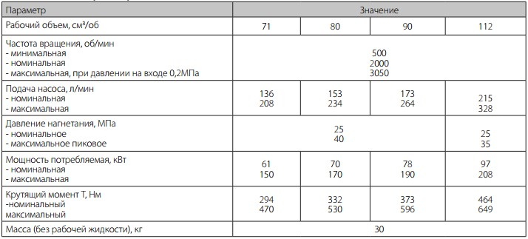

- Аксиально-поршневые г/насосысерии 411.0 с наклонным блоком цилиндров 40º **работают в открытых схемах стационарных и мобильных установок, биметаллический стальной блок цилиндров. Опции: предохранительные клапаны, датчик частоты вращения вала. Рабочий объем: 56 см3/об. / 107 см3/об., давление 45 МПа.**

**РЕГУЛИРУЕМЫЕ Г/НАСОСЫ:**

- Аксиально-поршневые г/насосы313 серии с наклонным блоком (для открытых г/схем) **работают в открытых г/схемах мобильных установок, усиленный подшипниковый узел, повышенный ресурс при работе на высоких давлениях.**

**Виды регуляторов: пропорциональный / регулятор постоянного перепада «LS» / регулятор постоянного давления / регулятор постоянной мощности / функционирующие только от внешнего воздействия.**

**Виды управления: г/управление пропорциональное / г/управление прямое / механическое / электроуправление (12 / 24В): пропорциональное / дискретное.**

|  |  |  |
| --- | --- | --- |
|  | **Рабочий объем, см3/об.** | **Давление, МПа** |
| **313.2** | **12**  **28** | **32** |
| **56**  **112** | **35** |
| **313.3** | **12**  **28**  **55**  **56**  **80**  **107**  **112**  **160**  **250** | **35** |
| **313.4** | **12**  **28**  **55**  **56**  **80**  **107**  **112**  **160**  **250** | **40** |

- Регулируемые аксиально-поршневые г/насосы 415 серии с наклонной шайбой (для открытых г/схем) **подача насоса пропорциональна частоте вращения вала и рабочему объему, величина рабочего объема бесступенчато регулируется от 0 до макс. значения за счет изменения угла наклона шайбы. Монтажный фланец: Ø224 мм, 4 отверстия согласно ISO 3019-2 (метрический). Исполнение вала: шпоночное: AS18x11x100 DIN 6885 / шлицевое: W60x2x28x9g DIN 5480. Выполняются левого и правого вращения и являются полными аналогами продукции пр-ва «Bosch Rexroth» (имеют аналогичные виды регулирования). Доп. опции: возможна тандемная установка доп. аксиально-поршневого, шестеренно или радиально-поршневого насоса.**

|  |  |  |  |  |  |  |  |
| --- | --- | --- | --- | --- | --- | --- | --- |
|  | **Значение** | | | | | | |
| **Рабочий объем, см3/об.** | **125** | **145** | **180** | **190** | **250** | **260** | **355** |
| **Аналог**  **«Bosch Rexroth»** | **A4VSO125** | **A11VO145** | **A4VSO180** | **A11VO190** | **A4VSO250** | **A11VO260** | **A4VSO355** |
| **Макс. частота вращения, об./мин.** | **1800** | **2200** | **1800** | **2100** | **1500** | **1800** | **1500** |
| **Макс. подача насоса, л/мин.** | **225** | **319** | **307** | **405** | **375** | **468** | **533** |
| **Давление, МПа**  **- min./ макс.** | **350 / 400** | | | | | | |
| **Макс. потребляемая мощность, кВт** | **131** | **186** | **220** | **236** | **250** | **273** | **355** |

- Аксиально-поршневые г/насосы 416 серии с наклонной шайбой(для закрытых схем) **работают в закрытых г/схемах мобильных установок. Насосы имеют встроенные в заднюю крышку: насос подпитки и клапан подпитки 2 обратно - предохранительных клапана.**

**Виды управления: сервоуправление пропорциональное / электроуправление (12 / 24В): пропорциональное или дискретное / г/управление: пропорциональное или пропорциональное без обратной связи,**

**Тандемирование: 13 вариантов установки доп. насосов в тандеме к базовому.**

**Опции: фильтр в напорной линии насоса подпитки, фильтр входит в состав насоса, клапан отсечки, датчик нейтрального положения рычага сервоуправления.**

|  |  |  |  |
| --- | --- | --- | --- |
|  | **Рабочий объем, см3/об.** | **Давление, МПа** | **Примечание** |
| **416.0** | **28**  **56**  **71**  **90**  **112**  **125** | **45** |  |
| **416.1** | **71**  **90**  **112** |  |
| **416.3** | **71**  **90**  **112** | **аналоги НП-70, НП-90, НП-112** |

- Серия 416LS с функцией поддержания постоянной частоты вращения вала мотора - **транспортный режим (поддержания), режим быстрого перемешивания (макс. частота вращения вала мотора), режим разгрузки (без функции поддержания частоты вращения).**

**При отклонении рычага управления влево на первое фиксированное положение, управление насосом осуществляется через клапан перепада, при этом частота вращения вала мотора будет постоянна при изменении частоты вращения вала насоса при отклонении рычага управления влево второе фиксированное положение, управление насосом осуществляется минуя клапан перепада, при этом частота вращения вала мотора будет макс. и изменяться в зависимости от изменения частоты вращения вала насоса.**

**при отклонении рычага управления вправо на угол от 0 до 30°, управление насосом осуществляется непосредственно пропорциональным механизмом сервоуправления – рабочий объем насоса изменяется пропорционально от угла отклонения.**

|  |  |
| --- | --- |
| **Параметр** | **Значение** |
| **Рабочий объем Vg, см3/об. мин. / макс.** | **0 / 90** |
| **Частота вращения вала n, об/мин.**  **- min.**  **- ном.**  **- макс.**  **- макс. пиковая (∆P=20МПа)** | **500**  **2000**  **3050**  **3300** |
| **Подача Q, л/мин. min./ макс.** | **171 / 260,8** |
| **Давления нагнетания ∆PH, МПа**  **- min.**  **- Макс.**  **- Макс. пиковое** | **25**  **40**  **45** |
| **Давление настройки предохранительных клапанов, ∆Pr.v., МПа** | **35** |
| **Давление настройки клапана отсечки Pc, МПа** | **35** |
| **Давление подпитки Pn, МПа при Vg=0 / Vg≠0** | **2,7 / 2,3** |
| **Мощность потребляемая N, кВт**  **- min. (при nnom, Vg max, PH max)**  **- Макс. (при nmax, Vg max, PH max)** | **80,2**  **194,8** |
| **Крутящий момент T, Нм**  **- min. (при n nom, Vg max, PH max)**  **- Макс. (при nmax, Vg max, PH max)** | **404,7**  **643** |
| **Давление дренажа P др, МПа**  **- Макс. рабочее**  **- Макс. пиковое (t<5 min)** | **0,25**  **0,5** |

- Ручной насос - **аварийное дублирование основных насосов в случае их отказа всегда можно сместить привод. Удобно их использовать в системах, где важно получить большое давление при мин. расходе в течение непродолжительного времени.**

НЕРЕГУЛИРУЕМЫЕ Г/МОТОРЫ:

- Аксиально-поршневые г/моторы 310 серии с наклонным блоком цилиндров 25-28° **для работы в открытых и закрытых г/схемах стационарных и мобильных установок, биметаллический стальной блок (опция: в чугунном и алюминиевом корпусе).**

**Опции: блок промывки (прополаскивания), предохранительные клапаны, обратные клапаны, подпиточные клапаны, датчик частоты вращения вала.**

|  |  |  |  |
| --- | --- | --- | --- |
| **Серия** | **Рабочий объем, см3/об.** | **Давление, МПа** | **Примечание** |
| **310.1** | **80** | **40** | **картриджное исполнение в разработке** |
| **310.2** | **12**  **28**  **56**  **112** | **32** |  |
| **310.3** | **12**  **28** | **32** |  |
| **56**  **80**  **112**  **160**  **250** | **35** |
| **310.4** | **56**  **80**  **112**  **160**  **250** | **40** |  |
| **210** | **12** | **32** |  |
| **210.4** | **250** | **16** | **аналог МН 250/160** |

- Аксиально-поршневые г/моторы с наклонной шайбой 406 серии **для работы в закрытых г/схемах стационарных и мобильных установок, биметаллический стальной блок.**

**- серия 406.0 - рабочие порты расположены противоположно,**

**- 406.1 - рабочие порты расположены с одной стороны.**

**Опции: блок промывки (прополаскивания), предохранительные клапаны, датчик частоты вращения вала.**

|  |  |  |  |
| --- | --- | --- | --- |
| **Серия** | **Рабочий объем, см3/об.** | **Давление, МПа** | **Примечание** |
| **406.0** | **28**  **71**  **90**  **100**  **112**  **125** | **45** | **28 / 100 см3/об. в разработке** |
| **406.1** | **71**  **90**  **100**  **112** | **100 в разработке** |
| **406.3** | **71**  **90**  **100**  **112** | **42** |  |

- Аксиально-поршневые г/моторы с наклонным блоком цилиндров 40° 410 серии **для работы в открытых и закрытых г/схемах стационарных и мобильных установок (опция: исполнение в чугунном и алюминиевом корпусе). Опции: блок промывки (прополаскивания), предохранительные клапаны, обратные клапаны, подпиточные клапаны, датчик частоты вращения вала.**

|  |  |  |  |
| --- | --- | --- | --- |
| **Серия** | **Рабочий объем, см3/об.** | **Давление, МПа** | **Примечание** |
| **410.0** | **56**  **107** | **45** |  |
| **410.1** | **картриджное исполнение** |
| **410.2** | **107** | **45** | **монтажный фланец по SAE C** |

- Аксиально-поршневые г/моторы со смещенным фланцем 410.1 серии **двух типоразмеров: 56 и 107 см3 со встроенными предохранительными и подпиточными клапанами.**

РЕГУЛИРУЕМЫЕ Г/МОТОРЫ:

- Аксиально-поршневые г/моторы с наклонным блоком цилиндров 25-28º 303 серии **предназначены для работы в открытых и закрытых г/схемах стационарных и мобильных установок, биметаллический стальной блок, повышенный ресурс при работе на высоких давлениях.**

**Виды регуляторов: пропорциональный / регулятор постоянного давления / регулятор давления по гиперболе / функционирующие только от внешнего воздействия,**

**Виды управления: гидравлическое: прямое / пропорциональное, механическое, электроуправление: пропорциональное / дискретное.**

**Опции: датчик частоты вращения вала, блок промывки (прополаскивания).**

|  |  |  |  |
| --- | --- | --- | --- |
| **Серия** | **Рабочий объем, см3/об.** | **Давление, МПа** | **Примечание** |
| **303.1** | **80** | **40** | **картриджное исполнение в разработке** |
| **303.2** | **12**  **28** |  |  |
| **56**  **112** | **32** |
| **303.3** | **12**  **28**  **55**  **56**  **80**  **107**  **112**  **160**  **250** | **40** |  |
| **303.4** | **12**  **28**  **55**  **56**  **80**  **107**  **112**  **160**  **250** | **40** |  |

- Аксиально-поршневые г/моторы с наклонным блоком цилиндров 25-28º 403 серии  **для работы в открытых и закрытых г/схемах стационарных и мобильных установок. Повышенный ресурс при работе на высоких давлениях. Макс. рабочее давление: непрерывное 400 бар, пиковое 450 бар, с коническими поршнями, биметаллический стальной блок.**

**Виды регуляторов: пропорциональный / регулятор: постоянного давления / давления по гиперболе / функционирующие только от внешнего воздействия.**

**Виды управления: гидравлическое: прямое / пропорциональное / механическое, электроуправление: пропорциональное / дискретное.**

**Опции: датчик частоты вращения вала, блок промывки (прополаскивания), предохранительные клапана.**

|  |  |  |  |  |  |
| --- | --- | --- | --- | --- | --- |
| **Типоразмер** | | **107** | **160** | | **250** |
| **Рабочий объем, см3** | | **107** | **160** | | **250** |
| **Частота вращения, об/мин.**  **- ном.**  **- макс. при Vg = max**  **- макс. при Vg ≤ Vgx** | | **1200**  **3550**  **5600** | **1200**  **3100**  **4900** | | **960**  **2700**  **3600** |
| **Объем Vgx, см3** | | **68** | **101** | | **188** |
| **Макс. частота вращения при Vg = 0, об./мин.** | | **6300** | **5500** | | **3600** |
| **Расход при n max, л/мин.** | | **380** | **496** | | **675** |
| **Мощность, кВт**  **при ∆p = 250 бар**  **при ∆p = 350 бар**  **при ∆p = 400 бар**  **при ∆p = 450 бар** | | **158,3**  **221,6**  **253,2**  **284,9** | **202,6**  **283,6**  **324,1**  **364,6** | | **275,7**  **386,0**  **441,1**  **396,2** |
| **Крутящий момент, Нм**  **при ∆p = 250 бар**  **при ∆p = 350 бар**  **при ∆p = 400 бар**  **при ∆p = 450 бар** | | **425,7**  **596,0**  **681,2**  **766,3** | **624,0**  **873,6**  **998,4**  **1123,2** | | **975,0**  **1365,0**  **1560,0**  **1755,0** |
| **Серия** | **Рабочий объем, см3/об.** | | | **Давление, МПа** | **Примечание** |
| **403.0** | **107**  **160**  **250** | | | **45** | **картриджное исполнение** |
| **403.1** |

ГИДРОСТАНЦИИ И ГИДРАВЛИЧЕСКИЕ АГРЕГАТЫ:

- Станция насосная гидравлическая **для питания г/приводов рабочей жидкостью с постоянным давлением в диапазоне от 5 до 280 кгс/см 2, при переменном потреблении расхода от 0 до 95 л/мин.**

|  |  |
| --- | --- |
| **Привод насоса** | **Электродвигатель переменного тока 380 В 50 ГЦ** |
| **Мощность привода, кВт** | **55** |
| **Емкость  бака, л** | **160** |
| **Гидронасос** | **Аксиально-поршневой регулируемый насос 416 .0.71…** |
| **Насосный агрегат подкачки** | **Центробежный, производительностью 100 л/мин.** |
| **Давление масла в системе, МПа (кгс/см²): мин. / макс.** | **0,5 (5) / 28 (280)** |
| **Расход, л/мин. (мин./ макс.)** | **0 / 95** |
| **Рабочая жидкость** | **Масло МГ-7Б ТУ38.401-58-101-2007** |
| **Время непрерывной работы, ч** | **4** |
| **Полный установленный срок службы, лет** | **10** |

**Комплект поставки: насосная станция, заправленная маслом  МГ-7Б, пульт дистанционного управления с кабелем, г/рукава нагнетания и слива, г/имитатор, дышло, герметичная крышка заливной горловины.**

- Установка заправочная **для вакуумной заправки г/систем и контроля оставшегося воздуха.**

|  |  |
| --- | --- |
| **Рабочее давление в магистрали, МПа (кгс/см²)** | **28 (280)** |
| **Габариты, мм** | **1000х1000х2000** |
| **Рабочее давление в магистрали, МПа (кгс/см²)**  **ВХОД-РП-НС**  **Остальные, не более** | **28 (280)**  **2,5 (25)** |
| **Рабочая жидкость** | **Масло МГ-7Б ТУ38.401-58-101-2007** |
| **Время непрерывной работы, ч** | **4** |
| **Полный установленный срок службы, лет** | **10** |

КОЛЛЕКТОРЫ:

- Коллектор центральный  **для передачи и герметичного разделения нескольких потоков рабочей жидкости высокого давления через вращающееся соединение. Применяется  в г/системах мобильных СДМ (на экскаваторах для передачи потоков рабочей жидкости с поворотной платформы на ходовую часть).**

|  |  |
| --- | --- |
| **Температура рабочей жидкости** | **-40…+75 С** |
| **Кол-во каналов** | **11** |
| **Макс. расход, л/мин.** | **250** |
| **Макс. давление, МПа** | **35** |
| **Макс. момент сопротивления повороту, Н*м** | **400** |

 - Коллектор центральный **для передачи и герметичного разделения нескольких потоков рабочей жидкости высокого давления через вращающееся соединение. Применяется  в г/системах мобильных СДМ (на экскаваторах для передачи потоков рабочей жидкости с поворотной платформы на ходовую часть).**

|  |  |
| --- | --- |
| **Температура рабочей жидкости** | **-40…+75 0С** |
| **Кол-во каналов** | **8** |
| **Макс. расход, л/мин.** | **160** |
| **Макс. давление, МПа** | **35** |
| **Макс. момент сопротивления повороту, Н*м** | **400** |

- Автономные насосы **совокупность устройств, состоящая из электродвигателя, г/насоса, колокола и муфты. Возможно изготовление колокола по размерам заказчика, проектирование колокола по заданным параметрам электродвигателя и насоса, проектирование и изготовление колокола по заданным параметрам электродвигателя и насоса, проектирование и разработка комплексной г/станции по заданным параметрам заказчика, в состав которой входят электродвигатель, колокол, муфта и насос, проектирование и изготовление рамы по размерам г/станции или по размерам заказчика.**

- Агрегаты насосные **для работы многопоточных систем в открытых и закрытых схемах стационарных и мобильных установок. Конструкция: модульная, на базе раздаточного редуктора. Кол-во потоков зависит от кол-ва агрегатируемых насосов, привод агрегата: шлицевый вал, торсион, карданный вал.**

АГРЕГАТИРУЕМЫЕ Г/НАСОСЫ:

**- нерегулируемые серии: 310, 411,**

**- регулируемые серии: 313, 416,**

**- шестеренчатые, шестеренчатые 2 / 3-х поточные,**

**- тандемы насосов серии 426, 436 и другие.**

**Применение: установка непосредственно: на ДВС / электродвигатель / привод посредством карданного вала.**

**По заказу устанавливаются: датчик частоты вращения основного вала, сквозной вал (вал отбора мощности: один или несколько), что позволяет трансформировать агрегат в КОМ для привода доп. механизмов.**

**Модельный ряд агрегатов насосных:**

|  |  |  |  |  |  |  |  |
| --- | --- | --- | --- | --- | --- | --- | --- |
| **№** | **Обозначение** | **№** | **Обозначение** | **№** | **Обозначение** | **№** | **Обозначение** |
| 1 | 333.1.28.100.110 | 31 | 233.2.56.000.660 | 61 | 333.4.107.130.880 | 91 | 233.4.112.100.711 |
| 2 | 233.1.28.100.110 | 32 | 333.0.56.100.660 | 62 | 333.5.107.030.880 | 92 | 233.5.112.100.770 |
| 3 | 233.2.28.110.110 | 33 | 323.2.56.000.66 | 63 | 333.9.107.030.880 | 93 | 233.6.112.100.776 |
| 4 | 323.1.55.070.20 | 34 | 323.3.56.000.61 | 64 | 333.А.107.100.880 | 94 | 323.3.112.020.77 |
| 5 | 323.2.55.070.20 | 35 | 333.2.56.000.662 | 65 | 343.1.107.040.8803 | 95 | 323.4.112.120.77 |
| 6 | 323.3.55.100.22 | 36 | 333.3.56.000.660 | 66 | 333.Б.107.000.880 | 96 | 323.5.112.110.77 |
| 7 | 323.4.55.130.20 | 37 | 333.4.56.000.660 | 67 | 333.В.107.180.880 | 97 | 333.6.112.110.770 |
| 8 | 323.5.55.130.20 | 38 | 333.5.56.000.660 | 68 | 333.Г.107.180.880 | 98 | 333.7.112.110.770 |
| 9 | 323.6.55.100.22 | 39 | 333.6.56.100.660 | 69 | 333.Д.107.100.880 | 99 | 333.8.112.110.771 |
| 10 | 323.7.55.100.20 | 40 | 333.6.56.120.660 | 70 | 333.Е.107.000.880 | 100 | 343.1.112.140.7721 |
| 11 | 323.8.55.100.21 | 41 | 333.7.56.000.660 | 71 | 323.К.107.110.88 | 101 | 353.2.112.150.77773 |
| 12 | 323.9.55.000.20 | 42 | 333.8.56.000.610 | 72 | 333.Л.107.110.880 | 102 | 353.3.112.150.77770 |
| 13 | 323.А.55.100.20 | 43 | 333.9.56.000.660 | 73 | 323.М.107.100.88 | 103 | 353.4.112.150.77770 |
| 14 | 323.C.55.000.22 | 44 | 333.Б.56.100.660 | 74 | 333.М.107.100.880 | 104 | 353.5.112.050.77780 |
| 15 | 333.1.55.030.220 | 45 | 343.1.56.140.6221 | 75 | 333.Н.107.100.881 | 105 | 333.9.112.100.770 |
| 16 | 333.2.55.000.220 | 46 | 223.1.80.120.41 | 76 | 333.П.107.100.881 | 106 | 333.А.112.100.771 |
| 17 | 333.3.55.100.220 | 47 | 223.2.80.320.41 | 77 | 333.Р.107.000.880 | 107 | 233.1.160.000.990 |
| 18 | 333.4.55.100.220 | 48 | 233.1.80.100.440 | 78 | 333.Т.107.100.881 | 108 | 323.2.160.100 |
| 19 | 333.4.55.100.220 | 49 | 233.2.80.300.460 | 79 | 333.Щ.107.100.880 | 109 | 323.3.160.100.99 |
| 20 | 333.5.55.100.220 | 50 | 333.1.80.100.440 | 80 | 343.3.107.100.88ШШ | 110 | 333.1.160.030.990 |
| 21 | 333.6.55.100.220 | 51 | 333.2.80.100.440 | 81 | 343.4.107.100.88ШШ | 111 | 333.1.160.000.990 |
| 22 | 333.7.55.100.220 | 52 | 333.3.80.100.440 | 82 | 353.1.107.100.88ШШШ | 112 | 333.2.160.130.990 |
| 23 | 333.8.55.100.220 | 53 | 324.3.90.000.А6 | 83 | 223.1.112.100.77 | 113 | 333.3.160.130.990 |
| 24 | 333.А.55.100.220 | 54 | 344.2.90.1П0.АА6Ш | 84 | 223.4.112.100.71 | 114 | 333.4.160.130.990 |
| 25 | 333.Б.55.100.220 | 55 | 344.3.90.1П0.АААШ | 85 | 223.5.112.320.71 | 115 | 333.5.160.100.990 |
| 26 | 333.Е.55.100.220 | 56 | 354.2.90.1П0.АААА0 | 86 | 223.6.112.100.77 | 116 | 333.6.160.100.960 |
| 27 | 333.К.55.100.220 | 57 | 323.0.107.000.88 | 87 | 223.7.112.130.76 | 117 | 333.7.160.080.990 |
| 28 | 223.0.56.100.60 | 58 | 323.1.107.320.81 | 88 | 233.1.112.090.766 | 118 | 333.8.160.180.990 |
| 29 | 223.1.56.000.66 | 59 | 333.2.107.020.880 | 89 | 233.2.112.100.770 |  |  |
| 30 | 223.2.56.100.660 | 60 | 333.3.107.030.880 | 90 | 233.3.112.100.771 |  |  |

- ТАНДЕМЫ НАСОСОВ **используются в силовых приводах стационарных и мобильных машин и установок, г/насосы установлены последовательно, без использования раздаточного редуктора**, **тандемируемые г/насосы: 416, 313, 310, 411 серий, а также шестеренчатые и аксиально-поршневые насосы других производителей (по согласованию) кол-во тандемируемых насосов до 4 шт.**

**Применение: установка на ДВС / электродвигатель / раздаточный редуктор агрегата насосного, привод посредством карданного вала.**

**Опции: сквозной вал (вал отбора мощности) для привода доп. механизмов.**

|  |  |
| --- | --- |
| **Обозначение** | **Обозначение по каталогу гидравлики** |
| **426.90.03.00000** | **416.0.90RY4S3F33C22HD/MVF3NNBУ1**  **416.0.90RY2S2F33C22E2/NVF3NNBУ1** |
| **426.90.04.00000** | **416.0.90RY4S3F22C22P/MNF3NNBУ1**  **416.0.90RY2S2F22C22E2/NVF3NNBУ1** |
| **426.90.05.00000** | **416.0.90RY3A4F33C22P/KNF1NNBУ1**  **НШ10Г-3RU2A1A** |
| **426.90.06.00000** | **416.0.90LY3A4F33C22HP/MNF3NNBУ1**  **416.0.90LY2S2F33C22HP/NNF3NNBУ1** |
| **426.90.07.00000** | **416.0.90RY4S3F33C22HD/MVF1NNBУ1**  **416.0.90RY2S2F33C22E2/NVF1NNBУ1** |
| **426.90.08.00000** | **416.0.90RY4S3F22C22P/MNF1NNBУ1**  **416.0.90RY2S2F22C22E2/NVF1NNBУ1** |
| **426.71.09.00000** | **416.0.71LY2K3F33C21P/MNF1NNFT1**  **416.0.71LY2S2F33C21Р/NNF1NNFT1** |
| **426.90.10.00000** | **416.0.90LY2K3F33C21P/MNF1NNFT1**  **416.0.90LY2S2F33C21Р/NNF1NNFT1** |
| **426.90.11.00000** | **416.0.90LY4S3F22C22НP/MNF1NNBУ1**  **416.0.90LY2S2F22C22E2/NVF1NNBУ1** |
| **426.90.12.00000** | **416.0.90RY2A3F33B22E4/DNF3NNBУ1**  **313.4.80.290.72** |
| **426.71.13.00000** | **416.0.71LY4S3F33D22E4/MNF3NNBУ1**  **416.0.71LY2S2F33D22E4/NNF3NNBУ1** |
| **426.90.14.00000** | **416.0.90RY4S3F33C22HP/MNF3NNBУ1**  **416.0.71RY2S2F33A22HP/NVF3NNBУ1** |
| **426.90.15.00000** | **416.0.90RY2S3F22C22P/MNF1INBУ1**  **416.0.90RY2S2F22C22P/ANF1INBУ1** |
| **426.71.16.00000** | **416.0.71RY4S3F33C22P/FNF3NNBУ1**  **310.2.28.08.00** |
| **426.90.17.00000** | **416.0.90RY4S3F33D22P3/МNF3NNBУ1**  **416.0.90RY2S2F33D22E2/NVF3NNBУ1** |
| **426.90.18.00000** | **416.0.90RY4S3F33С22P3/МNF3NNBУ1**  **416.0.90RY2S2F33С22E2/NVF3NNBУ1** |
| **426.90.19.00000** | **416.0.90RY2S3F33C22HP/MNF3NNBУ1**  **416.0.71RY2S2F33A22HP/NVF3NNBУ1** |
| **426.90.20.00000** | **416.0.90RY4S4F33D22E4/MNF2NNBУ1**  **416.0.90RY2S2F33D22E4/BNF2NNBУ1** |
| **426.90.21.00000** | **416.0.90LY2A3F33E22E4/MNF3NNBУ1**  **416.0.90LY2S2F33E22E4/BУ1NF3NNB** |
| **426.90.22.00000** | **416.0.90RY4S3F33A22E3/FVF3NNBУ1**  **310.2.28.08.00** |
| **426.90.23.00000** | **416.0.90RY2S3F33C22HP/MNF3NNВУ1**  **416.0.71RY2S2F33А22HP/NVF3NNВУ1** |
| **426.90.24.00000** | **416.3.90RY2S3F22F20P/LNF1NNBУ1**  **НШ32** |
| **496.90.11.00000** | **416.0.90RY4S4F33Е22Е4/MNF3NNBУ1**  **416.0.90RY2S2F33Е22E4/BNF3NNBУ1** |
| **436.90.01.00000** | **416.0.90RY4S3F33C22HD/MVF3NNBУ1**  **416.0.90RY2S2F33C22E2/АVF3NNBУ1**  **20C11X085G (Сaproni)** |
| **436.90.02.00000** | **416.0.90RY4S3F33C22HD/MVF3NNFT1**  **416.0.90RY2S2F33C22E2/АVF3NNFT1**  **20C11X085G (Сaproni)** |
| **436.90.03.00000** | **416.0.90RY2S3F33C22HP/MNF3NNBУ1**  **416.0.71RY2S2F33A22HP/ТVF3NNBУ1**  **310.12.03.00** |
| **436.90.04.00000** | **416.0.90LY3A2F33A21HP/MVF1NNBУ1**  **416.0.90LY2S2F33A21HP/TVF1NNBУ1**  **313.2.12.300.4** |
| **436.90.05.00000** | **416.0.90RY3H3F33C22HP/MNF3NNВУ1**  **416.0.90RY2S2F33C22HP/SNF3NNВУ1**  **313.4.107.655.А** |
| **426.110.01.00000** | **416.0.110RT2S3F34C22P/LNF1INBУ1**  **НШ20М-4RU3A1A** |
| **426.110.04.00000** | **416.0.110RY3S4F44E22E4/MVF3NNВУ1**  **416.0.110RY2S2F44E22E4/BVF3NNВУ1** |
| **426.112.01.00000** | **416.0.90RY4S4F33Е22Е4/MNF3NNBУ1**  **416.0.90RY2S2F33Е22E4/BNF3NNBУ1** |
| **426.112.02.00000** | **416.0.112RY2S3F33С22Р/ХNF1INBУ1**  **416.0.28RY1S5F51С11Р/AVF1NNBУ1** |
| **426.125.02.00000** | **416.0.125RY2S3F44C21E4/TNF1RNBУ1**  **310.12.03.05** |
| **426.125.03.00000** | **416.0.125RY3A4F44С22P/HNF1NNBУ1**  **411.0.56.R.A1.F40** |
| **426.125.05.00000** | **416.0.125RY3A4F44C22P/MNF3NNBУ1**  **416.0.125RY2S2F44C22P/NNF3NNBУ1** |
| **426.125.06.00000** | **416.0.125RY3А4F44С22E4/MNF3NNВУ1**  **416.0.125RY2S2F44С22E4/NNF3NN ВУ1** |
| **426.125.07.00000** | **416.0.125RY3A4F44C22P/MVF2NNFT1**  **416.0.71RY2S2F33D22E2/AVF2NNFT1** |
| **426.125.08.00000** | **416.0.125RY3H3F34A22P/MNF3NNBУ1**  **416.0.125RY2S2F34A22P/NNF3NNBУ1** |
| **426.125.09.00000** | **416.0.125RY3S7F44E22P/SNF3NNBУ1**  **313.4.107.290.72** |
| **426.125.10.00000** | **416.0.125RY3A4F44C22P/MNF1NNBУ1**  **416.0.125RY2S2F44C22P/LNF1NNBУ1** |
| **436.125.01.00000** | **416.0.125RY3A4F44C21E4/MNF3NNВУ1**  **416.0.125RY2S2F44C21E4/FNF3NNВУ1**  **313.4.28.695.3** |

- Мотор-редуктор **применяется в механизмах поворота автокранов. Планетарная конструкция редуктора позволяет выдерживать высокие значения крутящего момента при малых габаритах.  
- МР.00.01 - привод поворотной платформы автокранов «Галичанин» и «Клинцы» г/п 25 т,**

**- МР.00.02 - «Галичанин» г/п 32 т,**

**- МР.00.03 - «Челябинец» (ЧМЗ) г/п 25 и 32 т.**

**Компактный 3-х ступенчатый планетарный редуктор, аксиально-поршневой мотор с настраиваемыми предохранительными клапанами, возможность установки г/мотора объемом 56 см3, возможность установки г/м объемом 112.80.56, фрикционный блок, многодисковый фрикционный тормоз с г/управлением, малый вес и высокая эффективность, простой монтаж, легкая смена масла.**

|  |  |  |
| --- | --- | --- |
| **Параметр** | | **Значение** |
| **Передаточное число** | | **63,1** |
| **Выходной крутящий момент редуктора, Нм** | | **3650** |
| **Макс. выходная скорость, об/мин.** | | **19** |
| **Выходной вал** | **Модуль** | **8** |
| **Число зубьев** | **14** |
| **Рабочий объем г/мотора, см3** | | **112** |

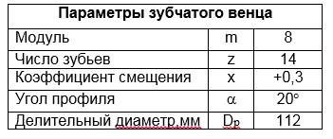

- Мотор-редуктор **применяется в механизмах поворота платформ экскаваторов, планетарная конструкция редуктора выдерживает высокие значения крутящего момента при малых габаритах.**

**- МР.20.01 – привод поворотной платформы экскаваторов ЭКСМАШ E140W / E170W.**

**Возможность изготовления МР с выносным установочным фланцем и ГЧ (МР.20.02)**

**Особенности конструкции: компактный 2-х ступенчатый планетарный редуктор, аксиально-поршневой мотор с настраиваемыми предохранительными клапанами, малый вес и высокая эффективность, простой монтаж, легкая смена масла, возможность установки многодискового фрикционного тормоза с г/управлением.**

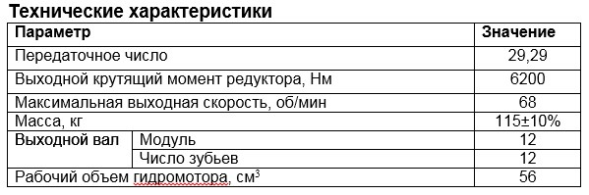

- Мотор-редуктор МР.50 привода грузовой лебедки.

|  |  |  |
| --- | --- | --- |
| **Параметр** | **Значение** | |
| **Рабочий объем г/мотора, см3** | **107** | **50** |
| **Передаточное отношение** | **35,5** | |
| **Макс. расход рабочей жидкости, л/мин** | **142** | |
| **Макс. давление рабочей жидкости г/мотора, bar** | **178** | |
| **Макс. выходная скорость г/мотора, об/мин.** | **1260** | **2700** |
| **Выходной крутящий момент редуктора, Нм** | **10 000** | **4 673** |
| **Выходная скорость редуктора, об/мин.** | **35,5** | **76** |
| **Рекомендуемые марки масла: для умеренного климата SAE 80W/90 / северное SAE 75W/90** | | |
| **Кол-во рабочей жидкости** | **2** | |
| **Обозначение изделия** | **МР.50.01** | |
| **Обозначение г/мотора** | **403.0.107.W.A6.F20.V1.E2N.NN** | |

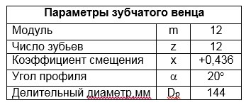

- Планетарный редуктор РП.50 привода грузовой лебедки **для понижения частоты вращения и увеличения крутящего момента выходного вала по отношению к входному валу.** **Применяется в грузовых лебедках грузоподъемных машин.** **Функции: реверсирование направления вращения корпуса в соответствии с направлением вращения входного вала, изменение частоты вращения корпуса редуктора пропорционально изменению частоты вращения входного вала, изменение величины крутящего момента корпуса редуктора пропорционально изменению величины крутящего момента входного вала.**

|  |  |  |
| --- | --- | --- |
| **Параметр** | **Значение** | |
| **Передаточное отношение, i** | **35,5** | **43,8** |
| **Частота вращения входного вала, об/мин. макс.** | **2500** | **3000** |
| **Частота вращения корпуса, об/мин. макс.** | **70** | |
| **Крутящий момент на выходном валу, Нм макс.** | **10000** | |
| **Тормозной момент, Нм** | **540** | |
| **Давление полного растормаживания, кгс/см2** | **23,5** | |
| **Макс. давление растормаживания, кгс/см2** | **50** | |

ГИДРОРАСПРЕДЕЛИТЕЛИ:

- Гидрораспределитель 03РС120 с функцией LS  **для регулирования изменения направления движения или пуска и останова рабочей жидкости на рабочих органах (г/моторы, г/цилиндры) в гидросистемах машин и механизмов. Реализована функция "Load Sensing".**

**Особенности конструкции:**

**- г/распределитель секционный (установка до 8 секций).**

**- золотники с пропускной способностью 30, 50, 75, 100, 120 л/мин.**

**- в корпуса напорной и рабочих секций встраиваются клапаны - компенсаторы, тем самым обеспечивается возможность независимого от нагрузки регулирования скорости на нескольких рабочих органах одновременно (функция LS "Load Sensing").**

**- управление электрогидравлическое с ручным дублированием; подвод давления к электрогидравлическим клапанам обеспечивается через редукционный клапан, встроенный в сливную секцию.**

**- установка клапанов в рабочих отводах (обратных, предохранительных и обратно-предохранительных).**

|  |  |
| --- | --- |
| **Условный проход, мм** | **16** |
| **Макс. расход,  л/мин. (в канале Р / канале А. В)** | **260 / 120** |
| **Макс. давление, МПа (кгс/см2 ) в канале Р, А. В / канале Т** | **42(420) / 3,5(35)** |
| **Диапазон настройки клапана в напорной секции, МПа (кгс/см2 )** | **1-42 (10-420)** |
| **Ном. перепад давления на компенсаторах рабочих секций, МПа (кгс/см2 )** | **0,7 (7)** |
| **Диапазон давления управления. МПа (кгс/см2 ) мин. / макс.** | **0,6 (6) / 2 (20)** |
| **Внутренняя герметичность (макс. внутренние утечки по каждой линии при давлении 35 МПа и вязкости масла 30+5 сСт) см3/мин.** | **50** |

- Гидрораспределитель золотниковый 1РМ.323.200 с электрогидроуправлением **для изменения направления движения или пуска и останова рабочей жидкости в г/системах машин и механизмов. Корпус блока выполнен из высокопрочного чугуна. В корпусе г/распределителя (собственная отливка) установлен золотник обеспечивающий условные схемы распределения потоков. Г/распределитель перенаправляет потоки рабочей жидкости, в зависимости от подачи напряжения на один из электромагнитов, в соответствие со схемой распределения потока жидкости.**

|  |  |
| --- | --- |
| **Условный проход, мм** | **32** |
| **Давление на входе, МПа (кгс/см2 )**  **- ном.**  **- макс.**  **- мин.** | **32(320)**  **35(350)**  **0** |
| **Макс. давление на выходе (сливе),**  **МПа (кгс/см2)** | **32(320)** |
| **Макс. давление в дренажной полости,**  **МПа, (кгс/см2)** | **0,05(0,5)** |
| **Расход рабочей жидкости, л/мин. ном. / макс.** | **500 / 600** |
| **Внутренняя герметичность (макс.внутренние утечки по каждой линии при давлении 35 МПа и вязкости масла 30+5 сСт) см3/мин, не более** | **700** |
| **Ход управления, мм** | **18** |

- Гидрораспределитель серии 1РМ 323 **применяется в мобустановках капремонта скважин для включения - выключения ротора бурения, комплектуются мобильные установки капитального ремонта скважин пр-ва Елабужского автозавода, Ишимбайского и Кунгурского машзаводов.**

|  |  |  |
| --- | --- | --- |
| **Показатель** | **1РМ.323.В.64** | **1РМ.323.ФВ.64** |
| **Условный проход, мм** | **32** | **32** |
| **Расход рабочей жидкости, л/мин. ном. / макс.** | **500**  **660** | **500**  **660** |
| **Давление на входе, МПа (кгс/см2): ном. / макс.** | **32 (320) / 35 (350)** | **32 (320) / 35 (350)** |
| **Макс. давление на выходе (сливе), МПа (кгс/см2)** | **32 (320)** | **32 (320)** |
| **Макс. давление в дренажной полости, МПа (кгс/см2)** | **0.05 (0.5)** | **0.05 (0.5)** |
| **Внутренняя герметичность (макс. внутренние утечки по каждой линии при давлении 35 МПа и вязкости масла 30+5 сСт), см3/мин.** | **700** | **700** |
| **Силы управления, Н (кгс)** | **70 (7.0)** | **70 (7.0)** |
| **Ход золотника в каждую сторону, мм** | **18** | **18** |
| **Зависимость перепада давлений (потери  давлений) от расхода, Δ Р=f(Q)** | **См. руководство по эксплуатации** | |

Гидрораспределитель серии 1РМ.203 **в его корпусе собственной отливки установлен золотник обеспечивающий условные схемы распределения потоков (14, 24, 34, 44, 54, 64, 64А, 74, 84 и т.д.).** **В рабочие положения золотник переходит под действием рукоятки с возможностью фиксации в крайних рабочих положениях.** **Возможен заказ монтажных плит для распределителей.**

**Применение: г/объемные приводы мобильных и стационарных систем машин и механизмов и комплектуются на мобильные установки капремонта скважин пр-ва Елабужского автозавода, Ишимбайского и Кунгурского машзаводов.**

|  |  |
| --- | --- |
| **Наименование показателей** | **Значения** |
| **Давление в каналах «Р», «А», «В», «Т» , МПа (кгс/см2):**  **- ном.**  **- макс.** | **32 (320) 35 (350)** |
| **Давление в канале «У», макс., МПа (кгс/см2)** | **0.5 (5)** |
| **Внутренняя герметичность (утечки при 30 МПа и вязкостью 36+4 сСт.) см3/мин.** | **300** |
| **Расход, л/мин** | **450** |
| **Силы управления, Н (кгс)** | **53(5,3)** |

Гидрораспределитель 4-х секционный 4PC-150 **применяется для управления рабочими операциями автокранов, подъем-опускание стрелы, телескопирование стрелы, вращение барабана грузовой лебедки, вращение платформы.**

**Вид управления: механическое (тросиковое / тягами). Присоединение рабочих каналов резьбовое.**

**Возврат золотника в нейтральное положение пружинное. В напорной секции встроен предохранительный клапан с электроразгрузкой. Имеется возможность встраивания в рабочие секции предохранительных и обратных клапанов или реле положения «ВКЛ-ВЫКЛ» золотника.**

|  |  |
| --- | --- |
| **Параметр** | **Значение** |
| **Ном. расход рабочей жидкости, л/мин** | **150** |
| **Макс. расход рабочей жидкости, л/мин** | **170** |
| **Макс. рабочее давление, МПа** | **30** |
| **Макс. давление в сливной секции, МПа** | **2** |
| **Макс. утечки из рабочих каналов в сливной, см3/мин** | **5** |
| **Диапазон температуры рабочей жидкости, °С** | **- 20 +80** |
| **Ном. тонкость фильтрации, мкм** | **25** |

ГИДРОКЛАПАННАЯ АППАРАТУРА:

- БЛОКИ КЛАПАНОВ 64011 **(в составе с пневмогидравлическим аккумулятором) для питания от г/линии высокого давления систем дистанционного управления золотниками г/распределителей в г/системах машин.**

- Блоки обратно-предохранительных клапанов типа БОПК **для защиты реверсивных г/машин от перегрузки при повышении давления в г/системе в одном направлении и для свободного пропуска жидкости в другом направлении. Условный проход: 16, 20, 25, 32 мм, диапазон настройки давления срабатывания клапана 5…35 МПа, прямого действия (однокаскадный), стыковочное подсоединение позволяет устанавливать блок непосредственно на г/машине. Блок с трубным подсоединением позволяет встраивать блок в магистраль, ведущую к г/машине или к г/цилиндру.**

|  |  |  |  |  |  |  |  |
| --- | --- | --- | --- | --- | --- | --- | --- |
| **Наименование** | **Диапазон настройки давления г/клапана, МПа** | | **Условный проход, мм** | **Масса, кг** | **Расход рабочей жидкости при кинематической вязкости 30…35 мм2/с, л/мин.** | | |
| **рА** | **рВ** | **Qmin** | **Qnom** | **Qmax** |
| **БОПК-16.1** | **от  5 до 13** | | **16** | **5,3** | **3** | **63** | **120** |
| **БОПК-16.1- 01** | **свыше 13 до 28** | | **1,65** |
| **БОПК-16.1- 02** | **свыше 28 до 35** | |
| **БОПК-16.2** | **свыше 13 до 28** | |
| **БОПК-16.2- 01** | **от 5 до 13** | **свыше 13 до 28** | **5,8** |
| **БОПК-20.1** | **от 5 до 13** | | **20** |
| **БОПК-20.1- 01** | **свыше 13 до 28** | | **9,5** |
| **БОПК-20.1- 02** | **свыше 28 до 35** | |
| **БОПК-25.1** | **от 5 до 20** | | **25** | **8** | **160** | **250** |
| **БОПК-25.1- 01** | **свыше 15 до 35** | | **15,6** |
| **БОПК-25.3** | **от 5 до 20** | | **32** |
| **БОПК-25.3- 01** | **свыше 15 до 35** | |
| **БОПК.18.000** | **от 5 до 16** | | **18** | **3,45** |  |  |  |
| **БОПК.18.000-01** | **от 16 до 35** | |  |  |  |
| **БОПК.18.000-02** | **от 35 до 45** | |  |  |  |
| **БОПК.18.1.000** | **от 5 до 16** | | **3,66** |  |  |  |
| **БОПК.18.1.000-01** | **от 16 до 35** | |  |  |  |
| **БОПК.18.1.000-02** | **от 35 до 45** | |  |  |  |
| **БОПК.18.2.000** | **от 5 до 16** | | **4,91** |  |  |  |
| **БОПК.18.2.000-01** | **от 16 до 35** | |  |  |  |
| **БОПК.18.2.000-02** | **от 35 до 45** | |  |  |  |

Блоки прополаскивания ????????

Блоки редукционных клапанов ??????

Клапан затяжки крюковой подвески

Противообгонные г/клапаны **для поддержания постоянной (заданной) скорости вращения вала г/мотора под действием попутной нагрузки в открытых контурах г/систем.** **Регулирующий золотник клапана со встроенными обратными клапанами.**

|  |  |
| --- | --- |
| **Типоразмер** | **ГКП.0.25** |
| **Условный проход, мм** | **25** |
| **Давление на входе, МПа**  **- ном.**  **- макс.** | **25**  **40** |
| **Расход рабочей жидкости, л/мин**  **- ном.**  **- макс.** | **220**  **300** |

- Тормозные г/клапаны типа ГКТ.1.16 **для комплектации г/системы лебедки, подъема и телескопирования стрелы в г/системах автокранов, выполняет функцию поддержания заданной скорости перемещения рабочих органов, движущихся под действием внешней нагрузки, предохранения г/привода от действия давления, превышающего установленное, и обеспечения фиксации положения рабочих органов. Конструкция: г/дроссель регулируемый с обратным клапаном.**

|  |  |  |
| --- | --- | --- |
| **Типоразмер** | **ГКТ.1.16-00,**  **ГКТ.1.16-02.** | **ГКТ.1.16-01,**  **ГКТ.1.16-03.** |
| **Условный проход, мм** | **16** | |
| **Давление на входе, МПа**  **- ном.**  **- макс.** | **25**  **40** | |
| **Давление управления, МПа**  **- мин.**  **- макс. рабочее**  **- макс. допустимое** | **2**  **5**  **40** | |
| **Расход рабочей жидкости, л/мин.**  **- ном.**  **- макс.** | **160**  **200** | |
| **Внутренняя герметичность (макс. внутренние утечки), см3/мин.** | **Утечки не допускаются** | |
| **Диапазон настройки предохранительного клапана, МПа** | **9…40** | |
| **Давление открытия обратного клапана, не более, МПа** | **0,2** | |

ГИДРОКЛАПАНЫ:

- Г/КЛАПАНЫ ВСТРАИВАЕМЫЕ: клапаны непрямого действия: **предохранительные клапаны непрямого действия типа 510.20, 510.32, КПП-4, КПП-5, КПП-4.1, КПП-5.1 для предохранения  объемных г/приводов от давления, превышающего установленное, являются клапанами непрямого  действия патронного исполнения для встраивания в панели, корпуса перепускных блоков и индивидуальные корпуса.**

|  |  |  |  |  |
| --- | --- | --- | --- | --- |
| **Типоразмер** | **510.20** | **КПП-4,**  **КПП-4.1** | **510.32** | **КПП-5,**  **КПП-5.1** |
| **Условный проход, мм** | **20** | | **32** | |
| **Расход рабочей жидкости, при кинематической вязкости 30…35 мм2/с,  л/мин.**  **- Ном.**  **- макс.**  **- мин.** | **250 400 10** | | **400 600 20** | |
| **Давление на входе, МПа**  **- ном.**  **- макс.**  **- мин.** | **1 40 50** | | | |
| **Диапазон настройки давления, МПа** | **от 1 до 50** | | | |
| **Макс. допустимое изменение давления настройки при изменении потока от ном. до мин., МПа** | **2** | | **1** | |
| **Макс. превышение ном. давления настройки при мгновенном возрастании давления, МПа** | **2,5** | | | |
| **Макс. внутренние утечки при ном. давлении, л/мин.** | **0,14** | | **0,20** | |

- Г/КЛАПАНЫ ВСТРАИВАЕМЫЕ: клапаны прямого действия. **Предохранительные клапаны прямого действия серии У462.8…5, У462.8…7, Р100 для предохранения объемных г/приводов от давления, превышающего установленное, патронного исполнения для встраивания в панели, корпуса перепускных блоков и индивидуальные корпуса.**

|  |  |  |  |
| --- | --- | --- | --- |
| **Типоразмер** | **У 462.8...5** | **У 462.8...7** | **Р100.000** |
| **Условный проход, мм** | **16** | **25** | **16** |
| **Расход рабочей жидкости, при кинематической вязкости 30…35 мм2/с, л/мин:**  **- мин.**  **- ном.**  **- макс.** | **3  63 120** | **5  250  400** | **3  63 120** |
| **Давление на входе, МПа**  **- мин.**  **- ном.**  **- макс.** | **5**  **20**  **35** | | |
| **Диапазон настройки давления, МПа** | **От 5 до 35** | | |
| **Макс. превышение давления настройки при мгновенном возрастании давления на входе от 0 до ном. за 0,06 с, % от давления настройки** | **20** | | |
| **Внутренняя герметичность при давлении <0,75 Р настр., л/мин.** | **0** | | |
| **Изменение давления настройки при изменении расхода от мин. до ном. для ряда давления: от 5 до 10 МПа, % от 10 до 35 МПа, %** | **20**  **10** | | |

#### Г/КЛАПАНЫ ВСТРАИВАЕМЫЕ: обратно-предохранительные клапаны типа ОПК.18, ОПК-20 для защиты от превышения давления в одном направлении и свободного пропуска жидкости через обратный клапан в другом. Устанавливаются в г/линии реверсивных г/машин.

|  |  |  |
| --- | --- | --- |
| **Типоразмер** | **ОПК.18** | **ОПК-20** |
| **Условный проход, мм** | **18** | **20** |
| **Расход рабочей жидкости, при кинематической вязкости 30…35 мм2/с, л/мин.**  **- мин.**  **- ном.**  **- макс.** | **3 120 280** | **8 160 250** |
| **Давление на входе, МПа**  **- мин.**  **- ном.**  **- макс.** | **5 20 35** | |
| **Диапазон настройки давления, МПа** | **от 5 до 35** | |
| **Внутренняя герметичность при давлении <0,75 Р настр., л/мин.** | **0** | |

#### - Г/КЛАПАНЫ ВСТРАИВАЕМЫЕ ОБРАТНЫЕ 530.25 для свободного  пропускания потока рабочей жидкости в одном направлении и запирания потока в обратном направлении в г/объемном приводе мобильных и стационарных г/систем.

|  |  |
| --- | --- |
| Типоразмер | 530.25 |
| Условный проход, мм | 25 |
| Расход рабочей жидкости, при кинематической вязкости 15…25 мм2/с, л/мин.ном. / макс. | 320 / 360 |
| Давление на входе, МПа- мин.- ном.- макс. | 0,14050 |
| Давление открывания, МПа | 0,1 |
| Внутренняя герметичность (макс. внутренние утечки) при ном. давлении, л/мин.4121.20.904121.20.90-14121.20.90-24121.20.90-34121.20.90-44121.20.90-54121.20.90-6 | 0 |
| Перепад давления, МПа- при ном.- при макс. расходе рабочей жидкости. | 0,8 |

#### КЛАПАНЫ ТРУБНОГО МОНТАЖА:

#### - Гидрозамки 2-х сторонние ГЗД.12.00, ГЗД.12.01, ГЗД.08.00 для свободного пропускания потока рабочей жидкости в одном направлении и перекрытия его в обратном направлении при отсутствии управляющего воздействия и пропускании потока в обоих направлениях при наличии управляющего  воздействия в г/системах СДМ.

|  |  |  |
| --- | --- | --- |
| Типоразмер | ГЗД.08.00 | ГЗД.12.00/ГЗД.12.01 |
| Условный проход, мм | 8 | 12 |
| Давление на входе, МПа Ном.Макс. | 2035 | |
| Давление управления, МПаНом.Макс. | 7 | 57 |
| Давление открытия обратного клапана, МПа | 0,06±0,015 | 0,03±0,01 |
| Отношение площадей поршня управления и седла клапана | 7 | 5 |
| Объём камеры управления, см3 | 5,5 | |
| Расход рабочей жидкости, л/мин. Ном. / Макс. | 25 / 60 | 80 / 100 |
| Внутренняя герметичность (макс. внутренние утечки) при ном. давлении, см3/мин.- в основной г/линии- в г/линии управления | 050 | |

#### - Гидрозамки односторонние ГЗО.12.00, ГЗО.12.01, 541.08, 541.12 для свободного пропускания рабочей жидкости в прямом направлении, а при подаче давления управления в обратном направлении в г/системах СДМ.

|  |  |  |  |
| --- | --- | --- | --- |
| Типоразмер | 541.08 | 541.12 | ГЗО.12.00/ГЗО.12.01 |
| Условный проход, мм | 8 | 12 | 12 |
| Давление на входе, МПа- ном.- макс. | 2535 | 2535 | 2035 |
| Давление управление, МПа макс. | 10 | 13 | 7 |
| Давление открытия обратного клапана, МПа | 0,06±0,015 | 0,06±0,015 | 0,03±0,01 |
| Отношение площадей поршня управления и седла клапана | 3,3 | 2,5 | 5 |
| Объём камеры управления, см3 | 1 | 2 | 5,5 |
| Расход рабочей жидкости, л/мин- ном.- макс. | 1625 | 63125 | 80100 |
| Внутренняя герметичность (макс. внутренние утечки) при ном. давлении, см3/мин.- в основной г/линии,- в г/линии управления. | 050 | 0100 | 050 |

#### - Дроссель 62900А с обратным г/клапаном для ограничения потока рабочей жидкости в одном направлении и свободного пропускания потока в обратном направлении в г/системах.

#### При направлении потока от А к В рабочая жидкость проходит через дроссель, а при направлении от В к А через обратный г/клапан. Поток регулируется изменением рабочего сечения окон дросселя при вращении поворотного корпуса. При подсоединении дросселя применять кольца 046-050-25-2-3 ГОСТ 18829-73 и штуцеры с присоединительными размерами по ГОСТ 9833-73.

|  |  |
| --- | --- |
| Наименование показателей | Значение |
| Условный проход, мм | 32 |
| Давление на входе, МПа (кгс/см2):- ном.- макс.- мин. | 32 (320) 40 (400) 0,4 (4) |
| Давление открывания обратного клапана, МПа (кгс/см2),  не более | 0,05 (0,5) |
| Расход рабочей жидкости, л/мин:- ном.- макс.- мин. | 250 320 9 |
| Внутренняя герметичность (макс. внутренние утечки) при закрытом дросселе и при ном. давлении, л/мин. | 8,5 |
| Ном. перепад давления на обратном клапане при закрытом дросселе, МПа (кгс/см2) | 0,15 (1,5) |
| Сопротивление дросселя  при полном его открытии и ном. расходе, МПа (кгс/см2) | 0,35 (3,5) |
| Температура окружающей среды рабочая, ºС | - 60 + 50 |

#### - Обратные клапаны типа 4121.20.90, 531.20 для свободного пропускания потока рабочей жидкости в одном направлении и запирания потока в обратном направлении в  г/объемном приводе мобильных и стационарных г/систем.

|  |  |  |  |
| --- | --- | --- | --- |
| Типоразмер | 4121.20.904121.20.90-6 | 4121.20.90-14121.20.90-24121.20.90-34121.20.90-44121.20.90-5 | 531.20 |
| Условный проход, мм | 10 | 16 | 20 |
| Расход рабочей жидкости, при кинематической вязкости 15…25 мм2/с, л/мин- ном.- макс. | 1663 | 80125 | 320360 |
| Давление на входе, МПа- мин.- ном.- макс. | 0,52532 | | 0,14050 |
| Давление открывания, МПа, не более | - | 0,05 | 0,1 |
| Внутренняя герметичность (макс.внутренние утечки) при номинальном давлении, л/мин.4121.20.904121.20.90-14121.20.90-24121.20.90-34121.20.90-44121.20.90-54121.20.90-6 | 0,0080,008101513230,008 | | 0 |
| Перепад давления, МПа- при ном. расходе рабочей жидкости,- при макс. | 0,0430,138 | 0,160,31 | 0,8 |

#### - Предохранительные клапаны прямого действия серии У462.8…5.1, У462.8…7.1 для предохранения объемных г/приводов от давления, превышающего установленное. Предохранительные г/клапаны являются клапанами прямого действия корпусного исполнения.

|  |  |  |
| --- | --- | --- |
| Наименование | У 462.8...5.1,У 462.8...5.2,У 462.8...5.3,У 462.8...5.4,У 462.8...5.5 | У 462.8...7.1,У 462.8...7.2,У 462.8...7.3,У 462.8...7.4,У 462.8...7.5 |
| Условный проход, мм | 16 | 25 |
| Расход рабочей жидкости, при кинематической вязкости 30…35 мм2/с, л/мин.- мин.- ном.- макс. | 3  63 120 | 5 250 400 |
| Внутренняя герметичность при давлении <0,75 Р настр., л/мин. | 0 | |
| Изменение давления настройки при изменении расхода от мин. до ном. для ряда давления: - от 5 до 10 МПа, % - от 10 до 35 МПа, % | 20 10 | |

### БЛОКИ ГИДРОУПРАВЛЕНИЯ 200 СЕРИИ:

### - Блоки г/управления с одной рукояткой серии 220BHM дистанционное управление регулируемыми насосами, г/моторами, золотниками распределителей и другими г/аппаратами. В блоке 220ВНМ применены новые принципы распределения жидкости и регулирования давления и потока, в сравнении с блоком управления 100BH. Корпус имеет кольцевые каналы подвода и слива постоянного сечения по длине распределения двух парных отверстий золотника. Два парных отверстия золотника предназначены для обеспечения жесткости перемычки между каналами подвода и слива. Корпус блока из высокопрочного чугуна является одновременно направляющей для золотников. Применен более простой и жесткий золотник с увеличенной длиной направляющей, что благоприятно для срока службы и центрирования золотника. Это позволило достичь стабильной работы блока управления с давлением на входе до 100 кгс/см2. Блок 220ВНМ обеспечивает более точное управление механизмами благодаря увеличенной точности пропорционального регулирования выходного сигнала (давления, потока) – ± 0,5% вместо ± 2,5% у блоков [100BHM](http://www.psm-hydraulics.ru/catalog/bloki_gidroupravleniya/bloki_gidroupravleniya/bloki_gidroupravleniya_100_serii/product-68.html). Блок типа 220ВНМ унифицирован по присоединительным размерам с блоком [100BHM](http://www.psm-hydraulics.ru/catalog/bloki_gidroupravleniya/bloki_gidroupravleniya/bloki_gidroupravleniya_100_serii/product-68.html), но имеет меньшее в 1,5 раза сопротивление рабочих отводов в слив за счет увеличения сечения отводящих каналов и проходных сечений в золотнике, что позволяет расширить области применения блока управления. Уменьшено усилие на рукоятке при работе одним золотником с 3,2 кгс до 1,1 кгс, при работе двумя золотниками с 4,5 кгс до 1,8 кгс, в сравнении блоком серии 100BHM. В блок устанавливается сферический шарнир с «закрытой» полусферой. Имеется возможность устанавливать блоки типа 220ВНМ на плиту, стыковать к блоку плиты с различно расположенными рабочими каналами, а также блоки клапанов «ИЛИ» с различной логикой и возможность применять блок без плиты или с установкой на плиту собственного изготовления.

|  |  |
| --- | --- |
| Параметр | 220ВНМ |
| Давление на входе, МПа  - ном.  - макс. | 310 |
| Давление на выходе, МПа  - ном.  - макс. | 0,5±0,152,5±0,2 |
| Макс. давление на сливе, Мпа | 0,3 |
| Гистерезис, МПа | 0,01 |
| Внутренняя герметичность (утечки при номинальном давлении), см3/мин.- из рабочего отвода (по каждому золотнику)- из каждого доп. отвода У, У1, У2 | 20 20 |
| Усилие на конце рукоятки, Н (кгс)- при управлении одним золотником (αmax=28˚)- при управлении двумя золотниками (αmax=32˚) | 11 18 |
| Напряжение постоянное, В | 0,1 … 36 |
| Ток постоянный при активной нагрузке, А | 0,0002 … 4 |

#### - Блоки г/управления с 2-я рукоятками серии 221BHM дистанционное управление регулируемыми насосами, г/моторами, золотниками распределителей и другими г/аппаратами.

#### В блоке 221ВНМ применены новые принципы распределения жидкости и регулирования давления и потока, в сравнении с блоком управления [101BH](http://www.psm-hydraulics.ru/catalog/bloki_gidroupravleniya/bloki_gidroupravleniya/bloki_gidroupravleniya_100_serii/product-85.html). Корпус имеет кольцевые каналы подвода и слива постоянного сечения по длине распределения двухпарных отверстий золотника. Два парных отверстия золотника

#### предназначены для обеспечения жесткости перемычки между каналами подвода и слива.

#### Корпус блока из высокопрочного чугуна является одновременно направляющей для золотников. Применен более простой и жесткий золотник с увеличенной длиной направляющей, что благоприятно для срока службы и центрирования золотника. Это позволило достичь стабильной работы блока управления с давлением на входе до 100 кгс/см2.

#### Блок 221ВНМ обеспечивает более точное управление механизмами благодаря увеличенной точности пропорционального регулирования выходного сигнала (давления, потока) – ±0,5% вместо ±2,5% у блоков [101BH](http://www.psm-hydraulics.ru/catalog/bloki_gidroupravleniya/bloki_gidroupravleniya/bloki_gidroupravleniya_100_serii/product-85.html).

#### Блок типа 221ВНМ унифицирован по присоединительным размерам с блоком [101BH](http://www.psm-hydraulics.ru/catalog/bloki_gidroupravleniya/bloki_gidroupravleniya/bloki_gidroupravleniya_100_serii/product-85.html), но имеет меньшее в 1,5 раза сопротивление рабочих отводов в слив за счет увеличения сечения отводящих каналов и

#### проходных сечений в золотнике, что позволяет расширить области применения блока управления.

#### Имеется возможность устанавливать блоки типа 221ВНМ на плиту, стыковать к блоку плиты с различно расположенными рабочими каналами, а также блоки клапанов «ИЛИ» с различной логикой и возможность применять блок без плиты или с установкой на плиту собственного изготовления.

|  |  |
| --- | --- |
| Параметр | 221ВНМ |
| Давление на входе, МПа- ном.- макс. | 3 10 |
| Давление на выходе, МПа- мин.,- макс. | 0,5±0,15 2,5±0,2 |
| Макс. давление на сливе, Мпа | 0,3 |
| Гистерезис, МПа | 0,01 |
| Внутренняя герметичность (утечки при ном. давлении), см3/мин.- из рабочего отвода (по каждому золотнику)- из каждого доп. отвода У, У1, У2 | 20 20 |
| Усилие на конце рукоятки, Н (кгс)- вариант без фиксации рукоятки, ±10%-  с фиксацией рукоятки, ±10% | 13 20 |

#### Блоки г/управления с одной педалью серии 230BFM дистанционное управление регулируемыми насосами, г/моторами, золотниками распределителей и другими г/аппаратами.

#### В блоке 230BFM применены новые принципы распределения жидкости и регулирования давления и потока, в сравнении с блоком управления [110BFM](http://www.psm-hydraulics.ru/catalog/bloki_gidroupravleniya/bloki_gidroupravleniya/bloki_gidroupravleniya_100_serii/product-86.html). Корпус имеет кольцевые

#### каналы подвода и слива постоянного сечения по длине распределения двух парных отверстий золотника. Два парных отверстия золотника предназначены для обеспечения жесткости перемычки между каналами подвода и слива. Корпус блока из высокопрочного чугуна является одновременно направляющей для золотников. Применен более простой и жесткий золотник с увеличенной длиной направляющей, что благоприятно для срока службы и центрирования золотника. Это позволило достичь стабильной работы блока управления с давлением на входе до 100 кгс/см2.

#### Блок 230BFM обеспечивает более точное управление механизмами благодаря увеличенной точности пропорционального регулирования выходного сигнала (давления, потока) – ±0,5% вместо ±2,5% у блоков [110BFM](http://www.psm-hydraulics.ru/catalog/bloki_gidroupravleniya/bloki_gidroupravleniya/bloki_gidroupravleniya_100_serii/product-86.html).

#### Блок 230BFM имеет меньшее в 1,5 раза сопротивление рабочих отводов в слив в сравнении с блоком [110BFM](http://www.psm-hydraulics.ru/catalog/bloki_gidroupravleniya/bloki_gidroupravleniya/bloki_gidroupravleniya_100_serii/product-86.html), за счет увеличения сечения отводящих каналов и проходных сечений в золотнике, что позволяет расширить области применения блока управления.

#### Конструкция 230BFM является универсальной для различного количества золотников, может быть модульной и секционной.

#### Имеется возможность устанавливать блоки типа 230BFM на плиту, стыковать к блоку плиты с различно расположенными рабочими каналами, а также блок клапанов «ИЛИ» и возможность применять блок без плиты, или с установкой на плиту собственного изготовления.

|  |  |
| --- | --- |
| Параметр | 230ВFМ |
| Давление на входе, МПа- ном.- макс. | 3 10 |
| Давление на выходе, МПа- мин.- макс. | 0,5±0,15 2,5±0,2 |
| Макс. давление на сливе, Мпа | 0,3 |
| Гистерезис, МПа | 0,01 |
| Внутренняя герметичность (утечки при номинальном давлении), см3/мин.- из рабочего отвода (по каждому золотнику)- из каждого доп. отвода У | 20 20 |
| Усилие на конце педали, Н (кгс)- при выдвинутых толкателях,- при отклонении педали (αmax=12°) | 23 50 |

#### - Блоки г/управления с двумя педалями серии 231BFM дистанционное управление регулируемыми насосами, г/моторами, золотниками распределителей и другими г/аппаратами.

#### В блоке 231BFM применены новые принципы распределения жидкости и регулирования давления и потока, в сравнении с блоком управления [111BFM](http://www.psm-hydraulics.ru/catalog/bloki_gidroupravleniya/bloki_gidroupravleniya/bloki_gidroupravleniya_100_serii/product-87.html). Корпус имеет кольцевые каналы подвода и слива постоянного сечения по длине распределения двух парных отверстий золотника. Два парных отверстия золотника предназначены для обеспечения жесткости перемычки между каналами подвода и слива. Корпус блока из высокопрочного чугуна является одновременно направляющей для золотников.

#### Применен более простой и жесткий золотник с увеличенной длиной направляющей, что благоприятно для срока службы и центрирования золотника. Это позволило достичь стабильной работы блока управления с давлением на входе до 100 кгс/см2.

#### Блок 231BFM обеспечивает более точное управление механизмами благодаря увеличенной точности пропорционального регулирования выходного сигнала(давления, потока) – ±0,5% вместо ±2,5%у блоков [111BFM](http://www.psm-hydraulics.ru/catalog/bloki_gidroupravleniya/bloki_gidroupravleniya/bloki_gidroupravleniya_100_serii/product-87.html).

#### Блок типа 231BFM имеет меньшее в 1,5 раза сопротивление рабочих отводов в слив в сравнении

#### с блоком [111BFM](http://www.psm-hydraulics.ru/catalog/bloki_gidroupravleniya/bloki_gidroupravleniya/bloki_gidroupravleniya_100_serii/product-87.html),за счет увеличения сечения отводящих каналов и проходных сечений в золотнике, что

#### позволяет расширить области применения блока управления.

#### Конструкция 231BFM является универсальной для различного кол-ва золотников, может быть модульной и секционной.

#### Имеется возможность устанавливать блоки типа 231BFM на плиту, стыковать к блоку плиты с различно расположенными рабочими каналами, а также блок клапанов «ИЛИ» и возможность применять блок без плиты или с установкой на плиту собственного изготовления.

|  |  |
| --- | --- |
| Параметр | 231ВFМ |
| Давление на входе, МПа- ном.- макс. | 3 10 |
| Давление на выходе, МПа- мин.- макс. | 0,5±0,15 2,5±0,2 |
| Макс. давление на сливе, Мпа | 0,3 |
| Гистерезис, МПа не более | 0,01 |
| Внутренняя герметичность (утечки при ном. давлении), см3/мин.- из рабочего отвода (по каждому золотнику)- из каждого дополнительного отвода У | 20 20 |
| Усилие на конце педали, Н (кгс)- при выдвинутых толкателях- при отклонении педали (αmax=12°). | 2350 |

#### - Блоки г/управления с одной рукояткой серии 250BHM дистанционное управление регулируемыми насосами, г/моторами, золотниками распределителей и другими г/аппаратами.

#### Особенности конструкции: в блоке 250BНM применены новые принципы распределения жидкости и регулирования давления и потока, в сравнении с блоками управления 100-й серии. Корпус имеет кольцевые каналы подвода и слива постоянного сечения по длине распределения двух парных отверстий золотника. Два парных отверстия золотника предназначены для обеспечения жесткости перемычки между каналами подвода и слива.

#### Корпус блока из высокопрочного чугуна является одновременно направляющей для золотников.

#### Применен более простой и жесткий золотник с увеличенной длиной направляющей, что благоприятно для срока службы и центрирования золотника. Это позволило достичь стабильной работы блока управления с давлением на входе до 100 кгс/см2.

#### Блок 250BНM обеспечивает более точное управление механизмами благодаря увеличенной точности пропорционального регулирования выходного сигнала (давления, потока) – ±0,5% вместо ±2,5% у блоков[100-й серии](http://www.psm-hydraulics.ru/catalog/bloki_gidroupravleniya/bloki_gidroupravleniya/bloki_gidroupravleniya_100_serii/product-68.html).

#### Блок 250BНM имеет меньшее в 1,5 раза сопротивление рабочих отводов в слив в сравнении с блоками [100-й серии](http://www.psm-hydraulics.ru/catalog/bloki_gidroupravleniya/bloki_gidroupravleniya/bloki_gidroupravleniya_100_serii/product-68.html), за счет увеличения сечения отводящих каналов и проходных сечений в золотнике, что позволяет расширить области применения блока управления.

#### Конструкция 250BНM является универсальной для различного кол-ва золотников, может быть модульной и секционной.

#### Имеется возможность устанавливать блоки типа 250BНM на плиту, стыковать к блоку плиты с различно расположенными рабочими каналами, а также блок клапанов «ИЛИ» и возможность применять блок без плиты или с установкой на плиту собственного изготовления.

|  |  |
| --- | --- |
| Параметр | 250ВНМ |
| Давление на входе, МПа  - ном.  - макс. | 3 10 |
| Давление на выходе, МПа- мин.- макс. | 0,5±0,15 2,5±0,2 |
| Макс. давление на сливе, Мпа | 0,3 |
| Гистерезис, МПа | 0,01 |
| Внутренняя герметичность (утечки при ном. давлении), см3/мин.- из рабочего отвода (по каждому золотнику)- из каждого дополнительного отвода У | 20 20 |

### ПНЕВМО-ГИДРОАККУМУЛЯТОР: с блоком г/клапанов 64000 А для питания от г/линии высокого давления систем дистанционного управления золотниками г/распределителей в г/системах СДТ, заряженный техническим азотом обеспечивает: накопление энергии, накопление запасов жидкости, аварийное управление, демпфирование г/ударов, демпфирование пульсаций. Редуцированное давление на выходе блока обеспечивается встроенным в блок редукционным клапаном, предохранительный клапан обеспечивает защиту системы дистанционного управления.

### Пневмогидроаккумулятор изготавливается в 2-х вариантах:

### - 64020 для питания от г/линии высокого давления систем дистанционного управления золотниками г/распределителей в г/системах СДТ и может поставляться как самостоятельное изделие, так и с блоком клапанов 64011. Без блока клапанов может устанавливаться в г/системах в качестве доп., а так же  для замены.

### - 64020 М  может поставляться как самостоятельное изделие, так и с блоком клапанов 64011, без блока клапанов может устанавливаться в г/системах в качестве доп., а так же  для замены.

#### 

|  |  |
| --- | --- |
| Типоразмер | 64000А |
| Условный проход, мм | 8 |
| Давление на входе, МПа:- мин.- мом.- макс. | 3  32  40 |
| Давления открытия обратного клапана, МПа | 0,05 |
| Расход рабочей жидкости на выходе (ном.), л/мин. | 8 |
| Вместимость ном., дм3 | 0,63 |
| Давление «зарядки» газа в баллоне, МПа | 0,7+0,05 |
| Допустимое отношение максимального редуцированного давления рабочей жидкости к давлению «зарядки» газа | 5 |
| Давление настройки редукционного клапана, МПа- ном.- макс. | 3 3,5 |
| Макс. превышение давления настройки редукционного клапана при мгновенном возрастании давлении, МПа | 2 |
| Давление настройки предохранительного клапана, МПа- мин.- макс. | 4 5 |
| Макс. превышение давления настройки предохранительного клапана при мгновенном возрастании давления, МПа | 2,5 |
| Класс чистоты рабочей жидкости по ГОСТ 17216-71 | 12 |

#### - Пневмогидроаккумулятор: 64020 поставляется как самостоятельное изделие, так и с блоком клапанов 64011, без блока клапанов может устанавливаться в г/системах в качестве доп., а так же  для замены.

#### - 64020М поставляется как самостоятельное изделие, так и с блоком клапанов 64011, без блока клапанов может устанавливаться в г/системах в качестве доп., а так же  для замены.

#### ПНЕВМО-ГИДРОАККУМУЛЯТОРЫ МЕМБРАННЫЕ:

#### - Пневмогидроаккумулятор мембранный ПГА.00.07 для накопления и отдачи энергии рабочей жидкости посредством сжатия газа. Мембранный аккумулятор состоит из стального резервуара, внутри которого размещается эластичная мембрана, выполняющая роль разделительного элемента между сжимаемой газовой подушкой и рабочей жидкостью. На нижнем конце мембраны имеется тарельчатый затвор клапана. При достижении мин. рабочего избыточного давления тарельчатый затвор клапана приподнимается, и рабочая жидкость поступает в аккумулятор.

|  |  |
| --- | --- |
| Типоразмер | Мембранный пневмогидроаккумулятор |
| Условный проход, мм | 8 |
| Давление на входе, МПа:- мин.- ном.- макс. | 3  21  30 |
| Вместимость ном., дм3 | 0,7 |
| Давление «зарядки» газа в баллоне, максимальное МПа | 21+0,05 |
| Допустимое отношение макс. редуцированного давления рабочей жидкости к давлению «зарядки» газа | 2,5 |
| Класс чистоты рабочей жидкости по ГОСТ 17216-71 | 1 |

#### ПНЕВМОГИДРОАККУМУЛЯТОРЫ ПОРШНЕВЫЕ:

#### - ПГА 610.50.190 для накопления и отдачи энергии рабочей жидкости посредством сжатия газа. Рабочая жидкость (гидромасло) и газ (азот технический) разделены поршнем, размещенным в высокопрочной гильзе.

#### Применяются в г/системах нефтедобывающего, горно-шахтного оборудования, прессов, прокатных станов, в сельскохозяйственных машинах и на транспорте. Крепление ПГА в г/системе производится хомутами. Увеличенное соотношение длины и диаметра обеспечивает надежность разделения масла и газа, возможность горизонтального расположения при длительности цикла заполнения более 10 с. Благодаря этому ПГА типа 610.10.320 имеют преимущества перед ПГА с мембранным разделителем (например, типа АПГ).

|  |  |
| --- | --- |
| Показатель | Значение |
| Ном. давление, МПа | 32 |
| Пробное давление, МПа | 37 |
| Вместимость, л | 10 |
| Масса пустого ПГА, кг | 70 |
| Срок службы, лет | 10 |
| Гарантированная наработка на отказ, циклов | 3*106 |
| Габариты, (длина х диаметр) мм | 1 570х140 |

#### - ПГА 610.50.190 для работы в г/системах с ном. давлением до 19 МПа и для них не требуется уведомление Ростехнадзора для постановки на учет согласно п.214 Федеральных норм и правил промышленной безопасности "правила промышленной безопасности опасных производственных объектов, на которых используется оборудование, работающее под избыточным давлением".

#### Применяются в гидравлических системах нефтедобывающего, горно-шахтного оборудования, прессов, прокатных станов, в сельскохозяйственных машинах и на транспорте. Крепление ПГА в г/системе производится хомутами.

|  |  |
| --- | --- |
| Показатель | Значение |
| Ном. давление, МПа | 19 |
| Пробное давление, МПа | 24 |
| Вместимость, л | 50 |
| Масса пустого ПГА, кг | 200 |
| Срок службы, лет | 10 |
| Габариты, (длина х диаметр) мм | 1 796х245 |

#### - Поршневые ПГА для накопления и отдачи энергии рабочей жидкости посредством сжатия газа. Рабочая жидкость (г/масло) и газ (азот технический) разделены поршнем, размещенным в высокопрочной гильзе. Применяются в г/системах нефтедобывающего, горно-шахтного оборудования, прессов, прокатных станов, в сельскохозяйственных машинах и на транспорте. Изготавливаются по инновационной Европейской технологии по ТУ 366520-003-69030084-2014 в соответствии с Техническим регламентом Таможенного Союза ТР ТС 032/2013 "О безопасности оборудования, работающего под избыточным давлением".

|  |  |  |  |
| --- | --- | --- | --- |
| Ном. вместимость, л (дм3) | Ном. давление, кгс/см2 (МПа) | Ном. внутренний диаметр, мм | Длина, мм |
| 50 | 190 (19) | 200 | 1800 |
| 6,3 | 250 (25) | 100 | 950 |
| 10 | 250 (25) | 100 | 1450 |
| 16 | 250 (25) | 200 | 750 |
| 20 | 250 (25) | 200 | 900 |
| 25 | 250 (25) | 200 | 1050 |
| 32 | 250 (25) | 200 | 1250 |
| 40 | 250 (25) | 200 | 1500 |
| 50 | 250 (25) | 200 | 1850 |
| 6,3 | 320 (32) | 100 | 950 |
| 10 | 320 (32) | 100 | 1450 |
| 16 | 320 (32) | 200 | 750 |
| 20 | 320 (32) | 200 | 900 |
| 25 | 320 (32) | 200 | 1050 |
| 32 | 320 (32) | 200 | 1250 |
| 40 | 320 (32) | 200 | 1500 |
| 50 | 320 (32) | 200 | 1850 |

#### Присоединительные размеры жидкостной полости выполняются по согласованию с заказчиком (трубные резьбы 1˝, 1½˝, метрические резьбы М27х2, М42х2 и другие). Стандартное исполнение резьбы под азотный клапан G 3/8˝.

#### На пневмогидроаккумуляторы вместимостью 6,3 и 10 л (с наружным диаметром менее 150 мм) требования Ростехнадзора не распространяются. Уведомление Ростехнадзора для регистрации пневмогидроакумулятора требуется при произведении номинальной вместимости (м3) на ном.давление (МПа) равном 1 и более.

#### Толщина стенки пневмогидроаккумуляторов с внутренним диаметром 100 мм не более 12,5 мм, при внутреннем диаметре 200 мм не более 30 мм.

#### ФИЛЬТРЫ:

#### - Напорные для очистки рабочей жидкости в г/системах СДТ, станков и другого г/фицированного оборудования, устанавливается в напорной линии (после насоса).

|  |  |
| --- | --- |
| Наименование показателя | Значение |
| Расход, л/мин.- ном.- макс. | 125140 |
| Рабочее давление, МПа- ном.- макс. | 2842 |
| Тонкость фильтрации, мкм | 10 |
| Настройка давления перепускного клапана, МПа | 0,6+0,1 |
| Перепад давления разрушения фильтроэлемента, МПа | 2,0 |
| Масса, кг | 3,6 |

#### - Фильтры сливные предназначены для очистки рабочей жидкости в сливной линии перед г/баком.

|  |  |
| --- | --- |
| Параметр | Значение |
| Рабочее давление, МПа- ном.- макс. | 0,3 0,5 |
| Рабочая температура, ˚С- мин.- макс. | -25 +110 |
| Настройка давления перепускного клапана, МПа | 0,175±10% |
| Расход, л/мин- ном.- макс. | 125 140 |
| Тонкость фильтрации, мкм | 25 |

#### КОРОБКИ ОТБОРА МОЩНОСТИ:

#### - AC 1601-010 (с пневовключением)

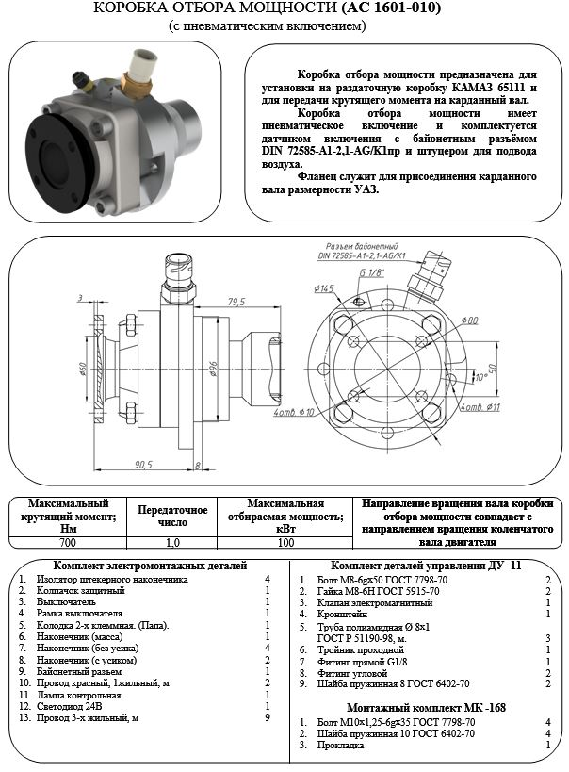

#### - AC 1609-005 (с пневмовключением)

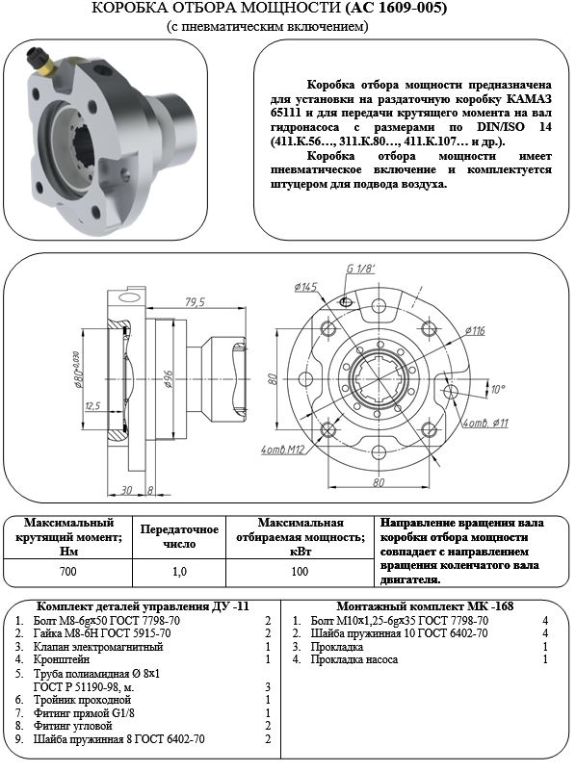

#### - AC 1609-010 (с пневмовключением)

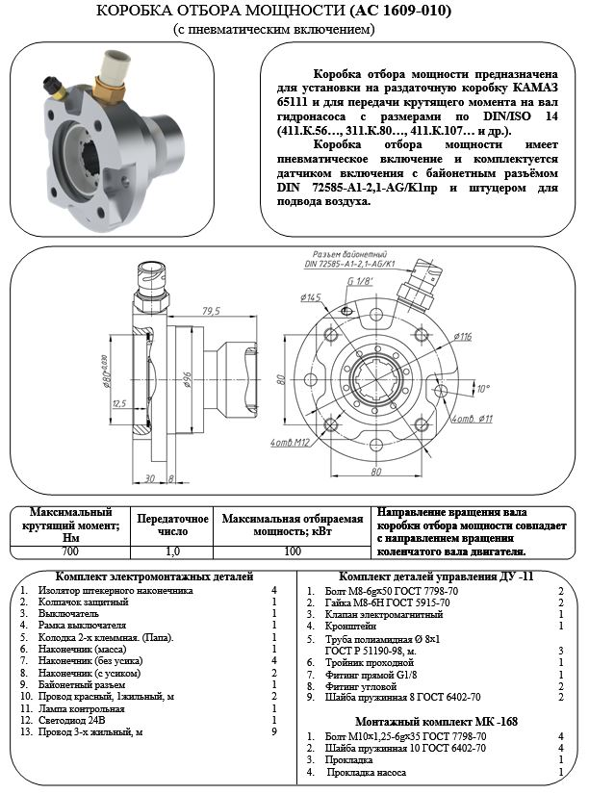

#### - AC 7411-010 ZF (с пневмовключением)

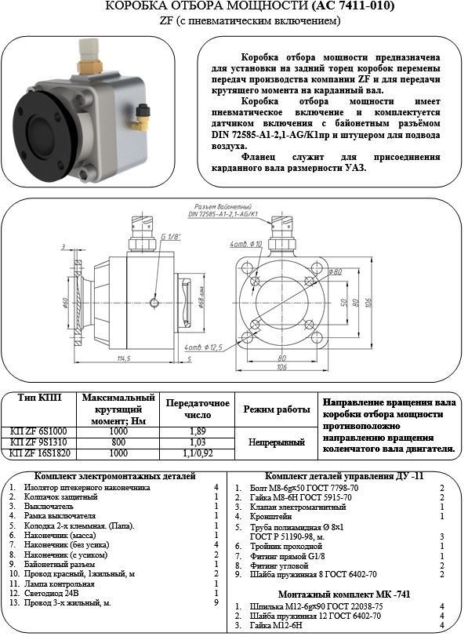

#### - AC 7418-005 ZF (с пневмовключением)

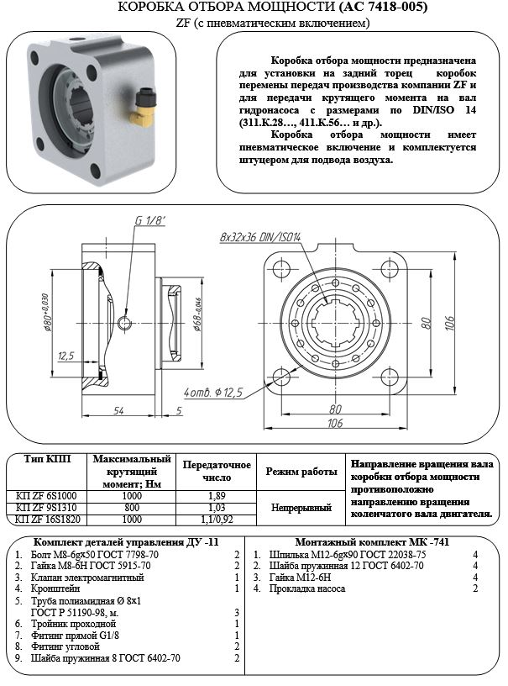

#### - AC 7418-010 ZF (с пневмовключением)

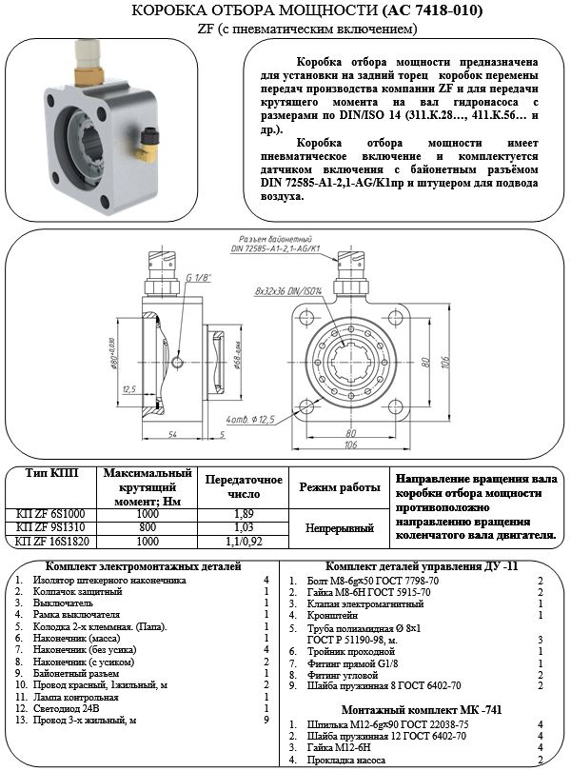

#### - AC 7451-010 ZF (с пневмовключением)

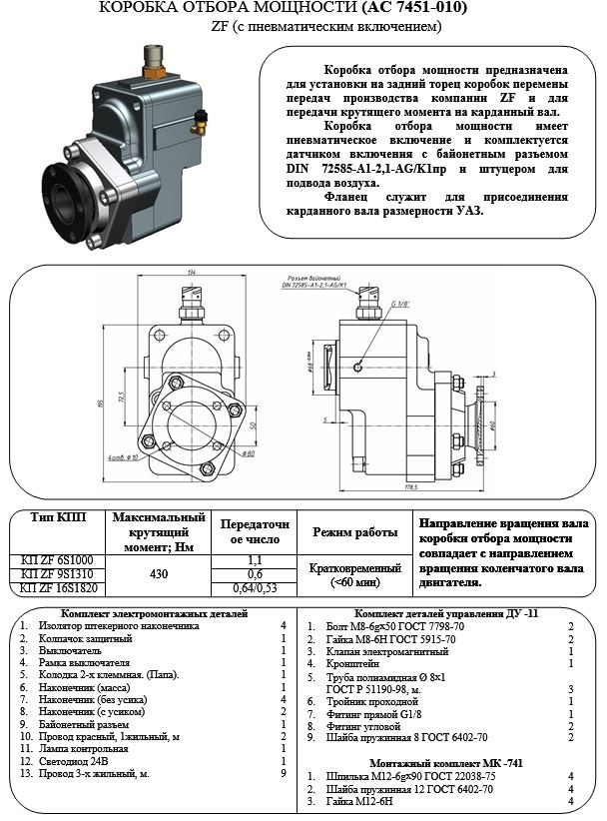

#### - AC 7458-010 ZF (с пневмовключением)

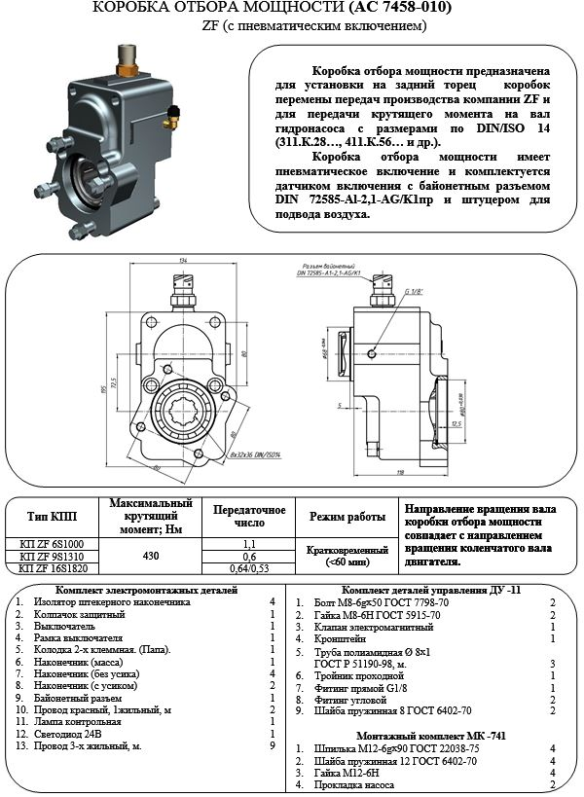

#### - AC 7461-010 ZF (с пневмовключением)

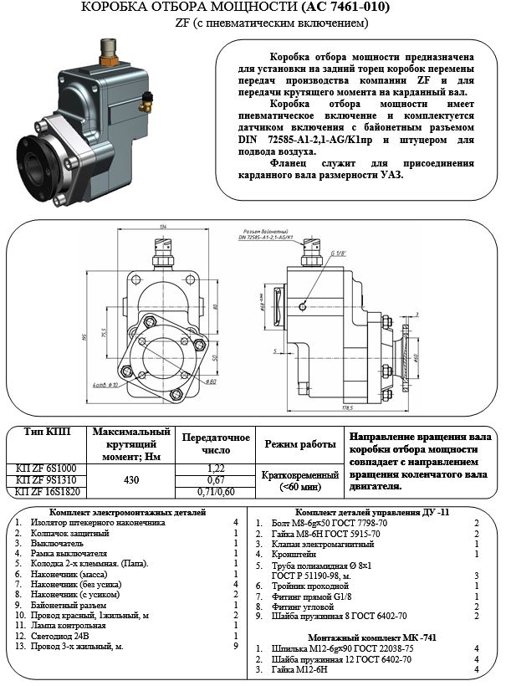

#### - AC 7468-005 ZF (с пневмовключением)

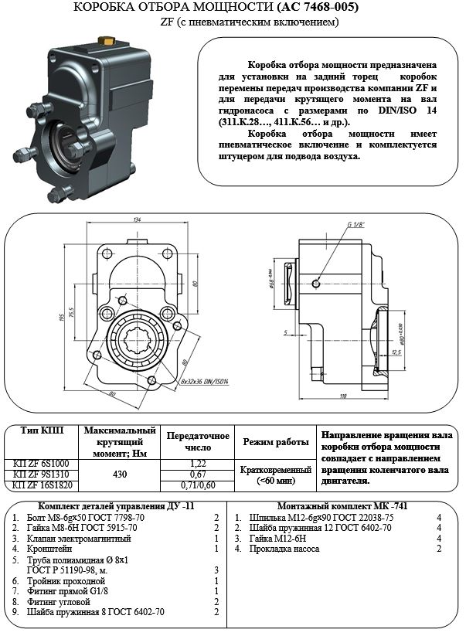

#### - AC 7468-010 ZF (с пневмовключением)

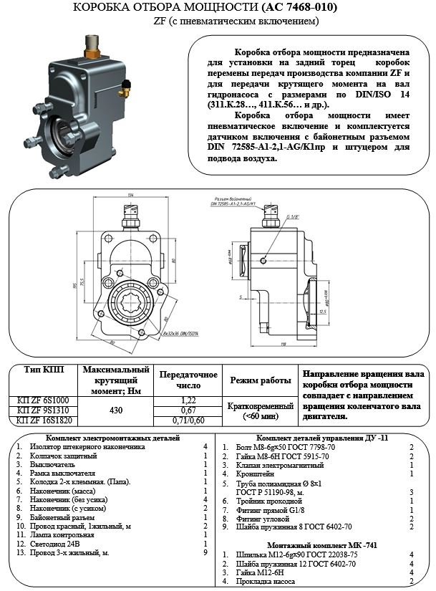

#### - AC 7471-010 ZF (с пневмовключением)

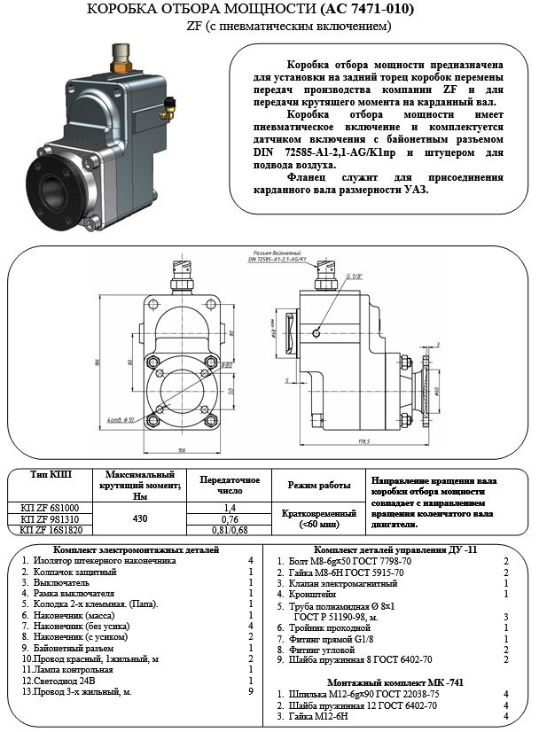

#### - AC 7478-005 ZF (с пневмовключением)

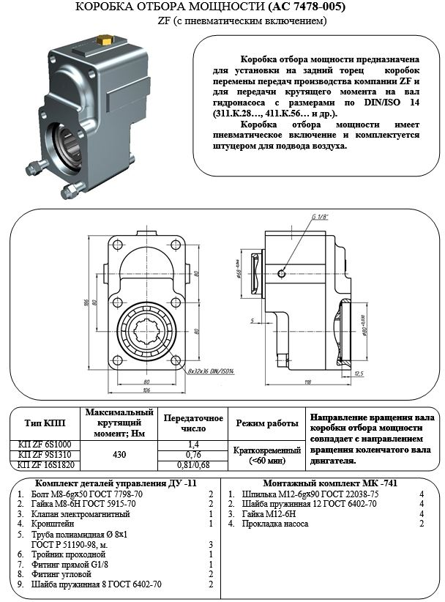

#### - AC 7478-010 ZF (с пневмовключением)

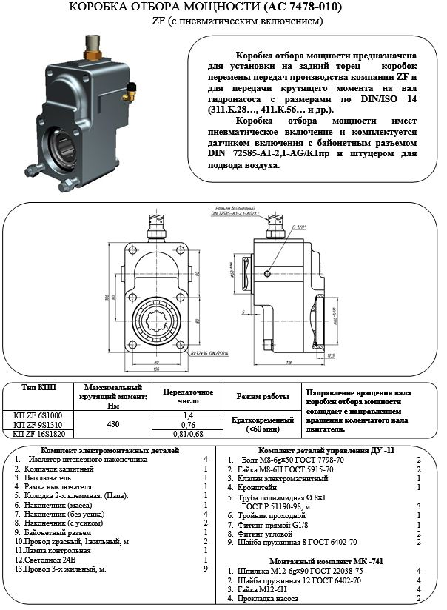

#### - AC 7481-005 ZF (с пневмовключением)

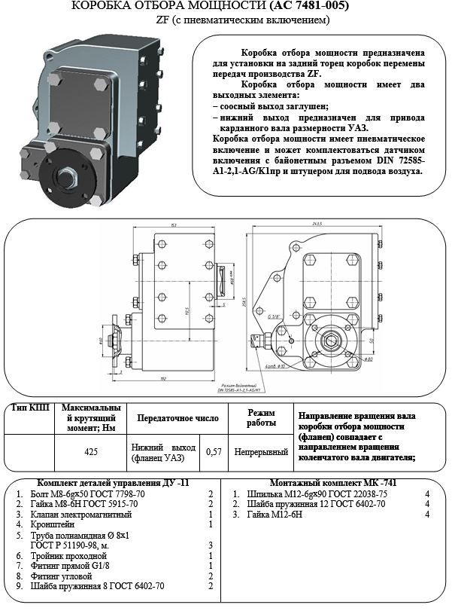

#### - AC 7481-010 ZF (с пневмовключением)

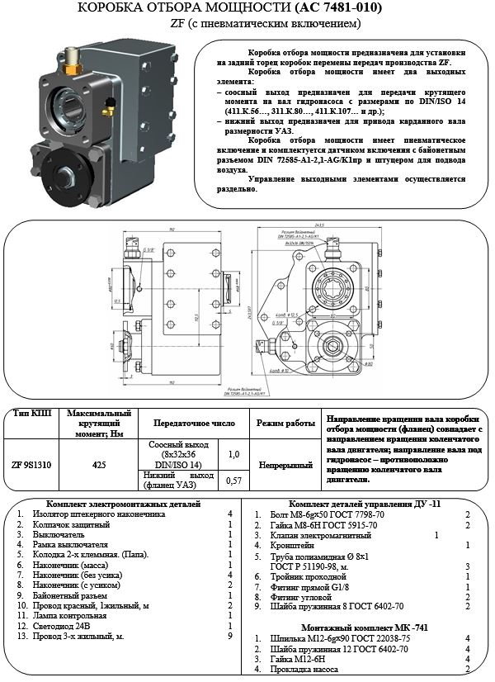

#### ГИДРОЦИЛИНДРЫ:

#### МОБИЛЬНАЯ ЭЛЕКТРОНИКА:

- Двухканальный усилитель SU-A2 **являются одними из базовых элементов построения электросистем управления, предназначены для преобразования слаботочных управляющих сигналов от органов управления: пульты, джойстики и педали (0…5В, 0…10В, 0…20мА, 4…20мА) в силовые ШИМ сигналы (0…2А) управления одним или двумя пропорциональными соленоидами это элементы управления насосов, г/моторов, редукционных клапанов и секционных г/распределителей. Электронные усилители выполнены на базе микропроцессора. Полная настройка всех режимов усилителя производится с помощью 3-х кнопок на лицевой панели.**

- Одноканальный усилитель SU-A1 **являются одними из базовых элементов построения электросистем управления, предназначены для преобразования слаботочных управляющих сигналов от органов управления: пульты, джойстики и педали (0…5В, 0…10В, 0…20мА, 4…20мА) в силовые ШИМ сигналы (0…2А) управления одним или двумя пропорциональными соленоидами это элементы управления насосов, г/моторов, редукционных клапанов и секционных г/распределителей. Электронные усилители выполнены на базе микропроцессора.**